京城銀行
企網銀客戶端操作手冊
2.用戶管理

版次：1.0
初版發行日期：105年4月28日
修訂發行日期：

網路銀行系統-用戶管理
  - 授權管理
- 基本資料查詢
- 功能說明
基本資料查詢提供客戶查詢於行員端設定的基本資料。
- 操作畫面
以企業戶登入系統執行查詢。
客戶點選「用戶管理→授權管理→基本資料查詢」，進入該功能。
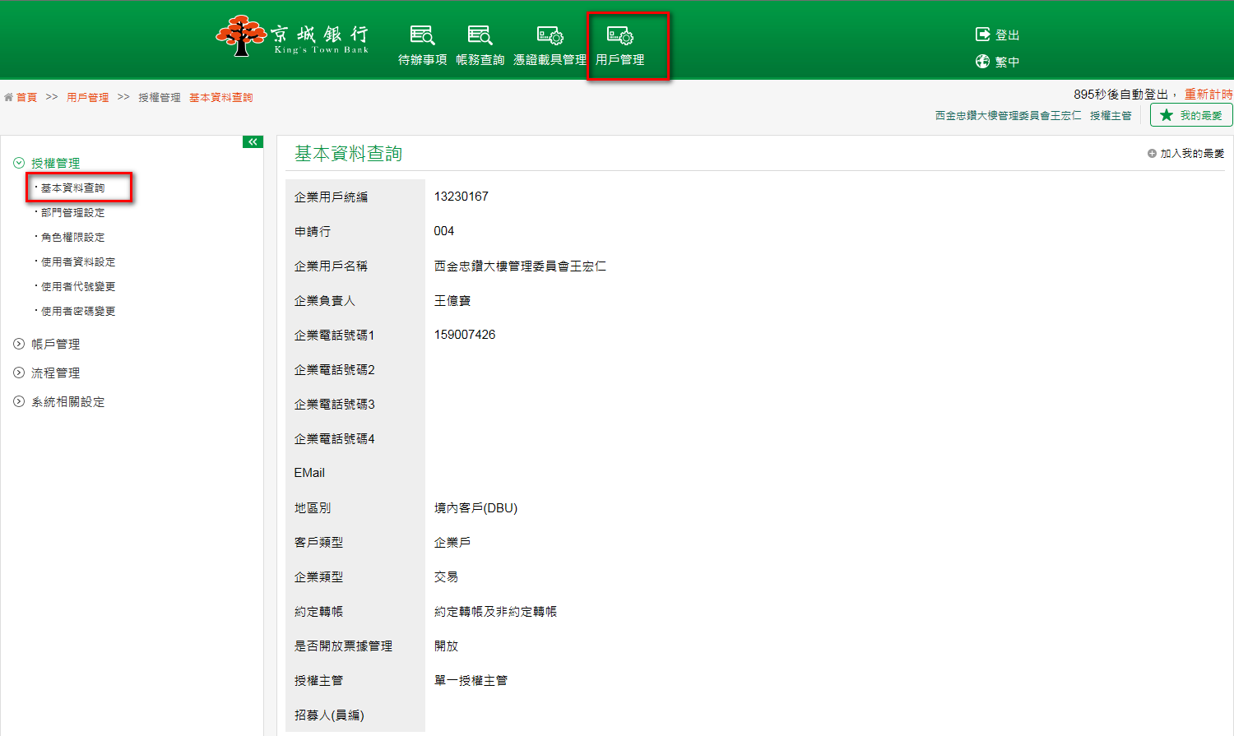
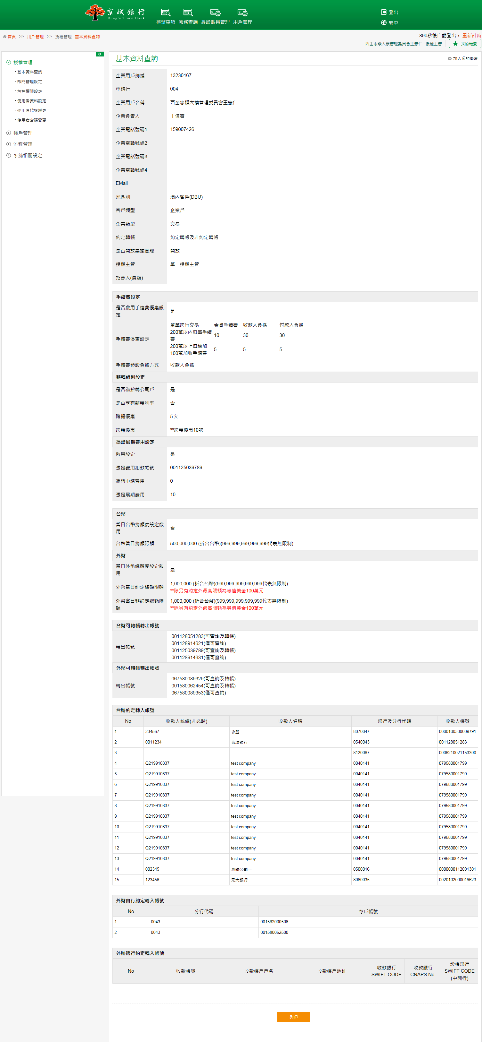

- 部門管理設定
- 功能說明
部門管理設定功能提供企業戶新增可執行網銀操作的部門，並可以查詢已建立的部門，針對已建立的部門進行“編輯”及“刪除”功能。部門管理設定僅授權主管有權限可以執行。
- 操作畫面
以單授權主管之企業戶新增一筆部門資料為範例。
客戶點選「用戶管理→授權管理→部門管理設定」進入該功能，點擊新增按鈕。
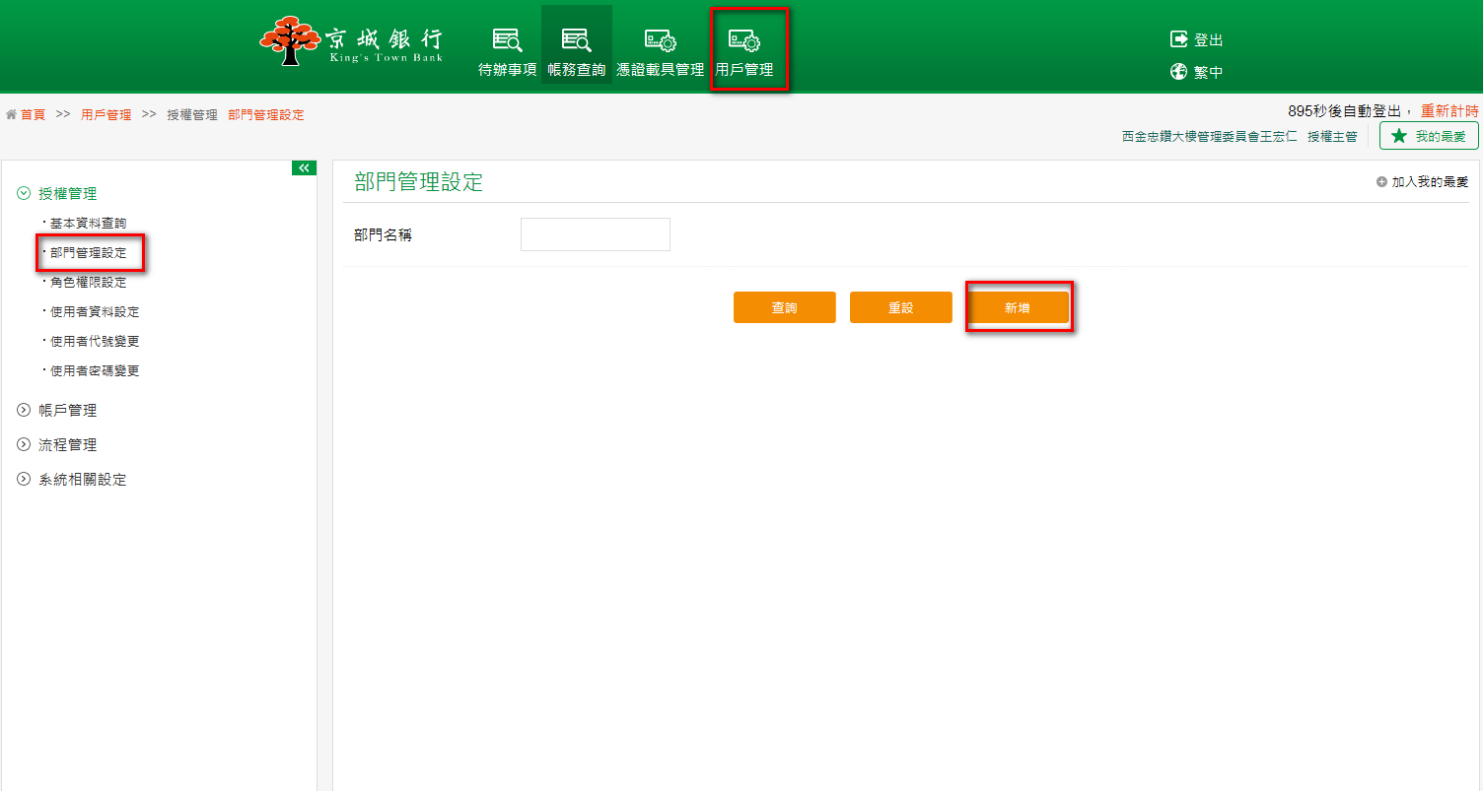
設定部門名稱、部門代碼，確認輸入之內容後點擊確認按鈕。
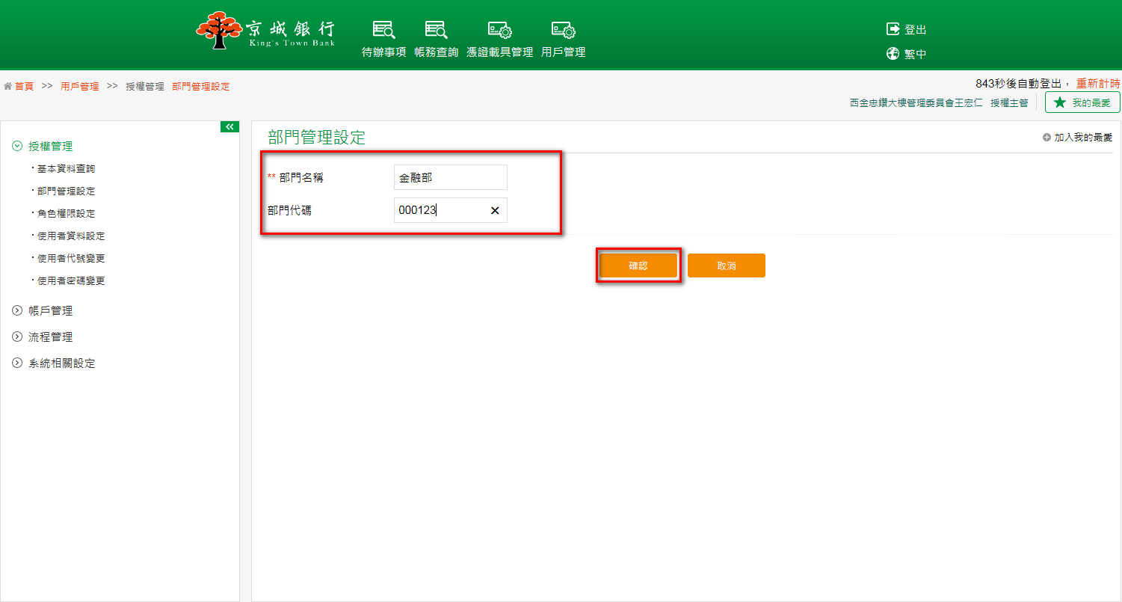

確認新增此筆設定資料無誤後，點擊送審按鈕。
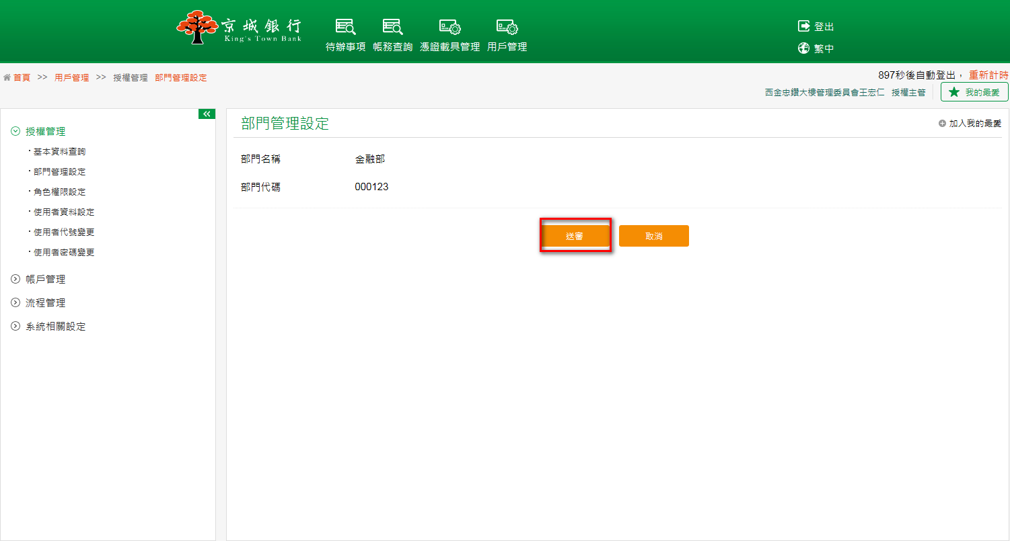
畫面導到送審放行後成功頁面。
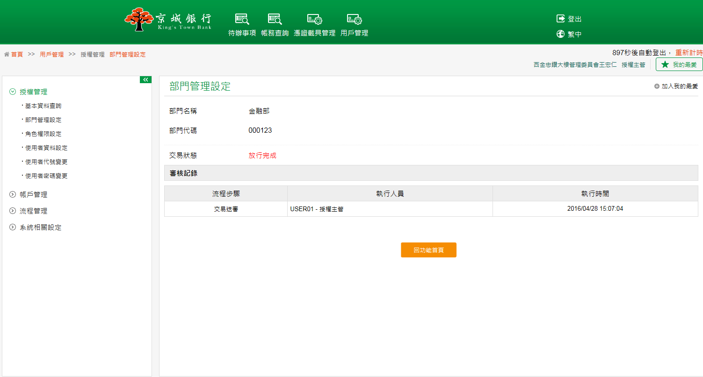
依照查詢的條件顯示查詢結果，並可進行編輯及刪除功能。
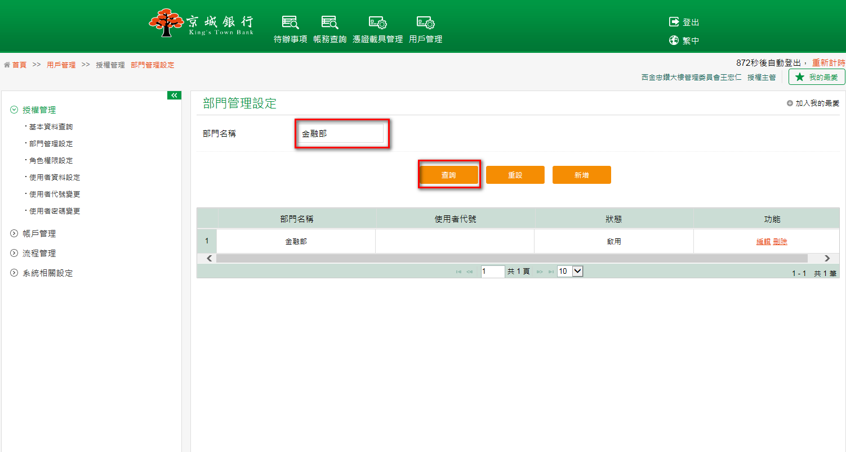

- 角色權限設定
- 功能說明
角色權限設定功能提供企業戶新增可執行網銀操作的角色，並可以查詢已建立的角色，針對各個角色進行“檢視”、“編輯”、“刪除”、“停用”功能。使用者資料設定僅授權主管有權限可以執行。
客戶可以依照不同的操作權限，設定不同的角色，並將角色設定於使用者資料中。若角色中未設定可以執行轉帳交易，則此角色的使用者登入時，將無法於選單中看到“轉帳交易”的選項。其中薪資轉帳明細查詢及薪資上傳記錄查詢會關聯至角色是否有權限檢視薪資明細。
- 操作畫面
以單授權主管之企業戶新增一筆角色權限設定為範例。若是雙授權主管則由主管一送審後再由主管二放行。
客戶點選「用戶管理→授權管理→角色權限設定」進入該功能，點擊新增按鈕。
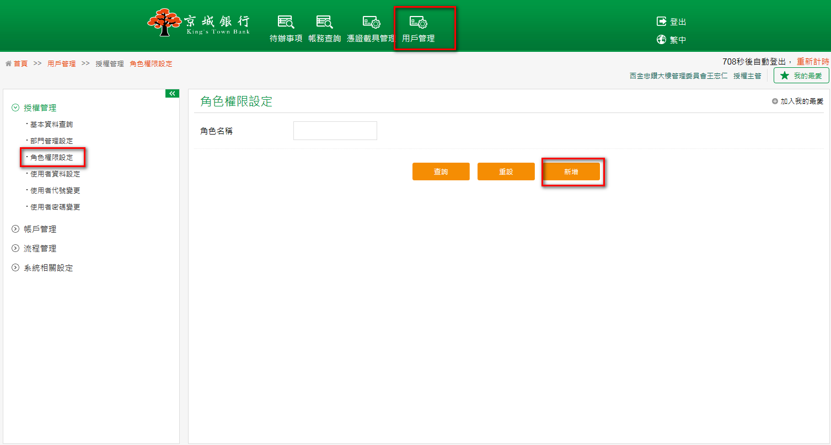

設定角色名稱、角色描述、選擇是否可檢視薪資明細、選擇可操作帳戶，並勾選欲賦予的權限，確認內容後點擊送審按鈕，並確認新增此筆資料設定。
- 是否可檢視薪資明細：若點選『可』，則該角色可以執行薪資轉帳明細查詢及薪資上傳記錄查詢；若點選『不可』，該角色則不可執行薪資轉帳明細查詢及薪資上傳記錄查詢。
- 可操作帳戶：若點選『全選』，則該角色可以對該企業戶所擁有的所有帳號進行查詢及交易；若手動設定帳戶，則該角色對於個別帳戶可以執行的權限將不同。皆未勾選時，此角色無法查詢帳戶亦不可以執行交易；僅勾選查詢，此角色只可以針對帳戶做查詢，不可以執行交易；勾選可查詢及轉帳，則此角色不僅可以查詢已勾選的帳戶，也可以執行轉帳交易。
- 權限設定：賦予該角色可以操作的功能。
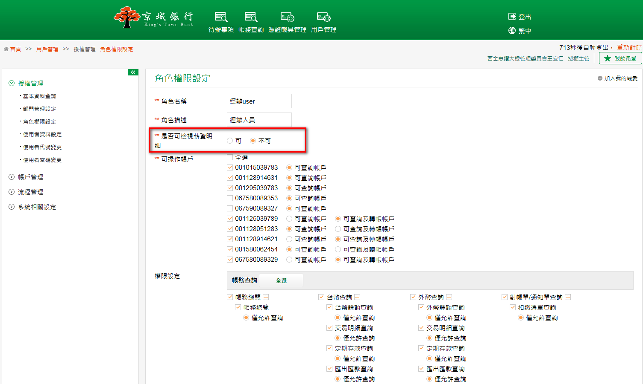
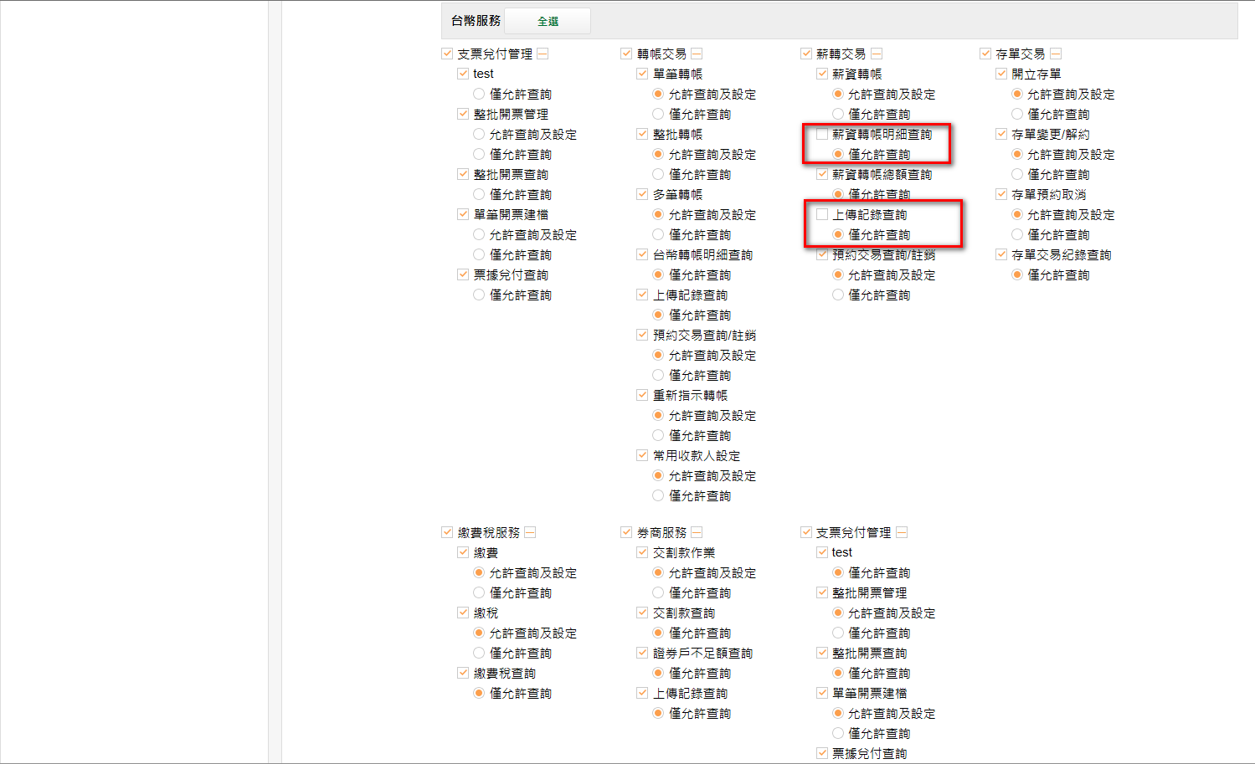
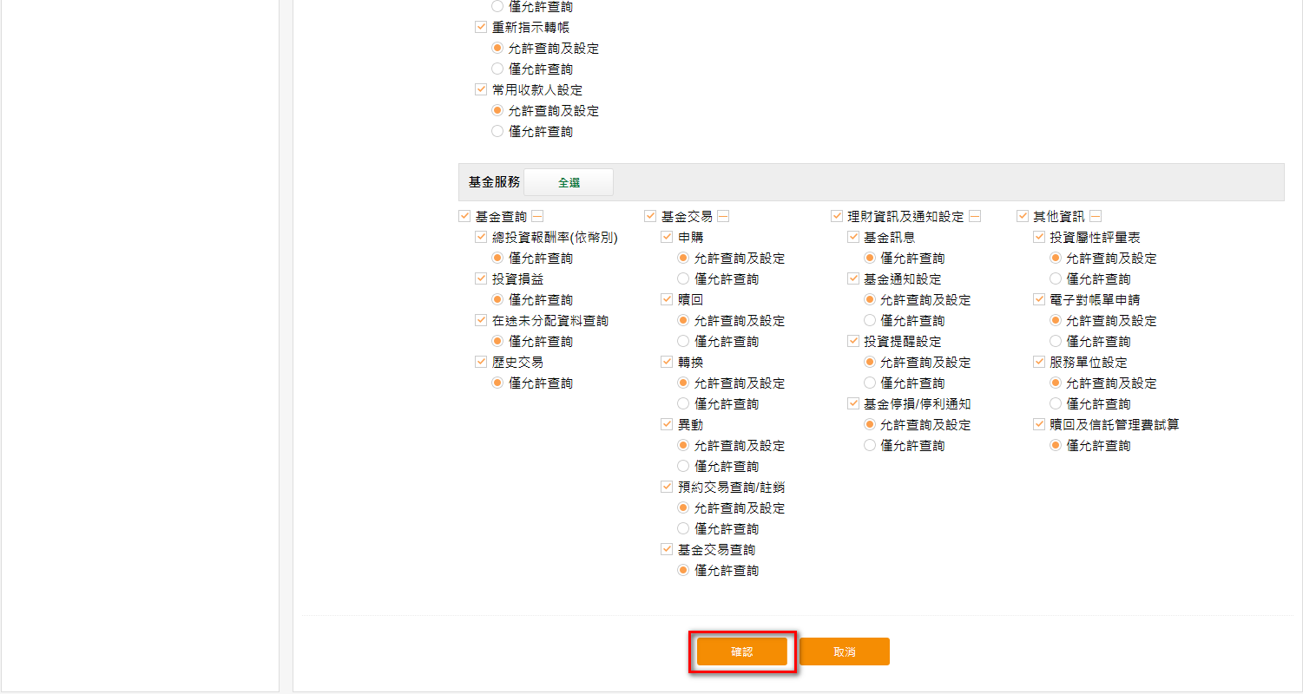

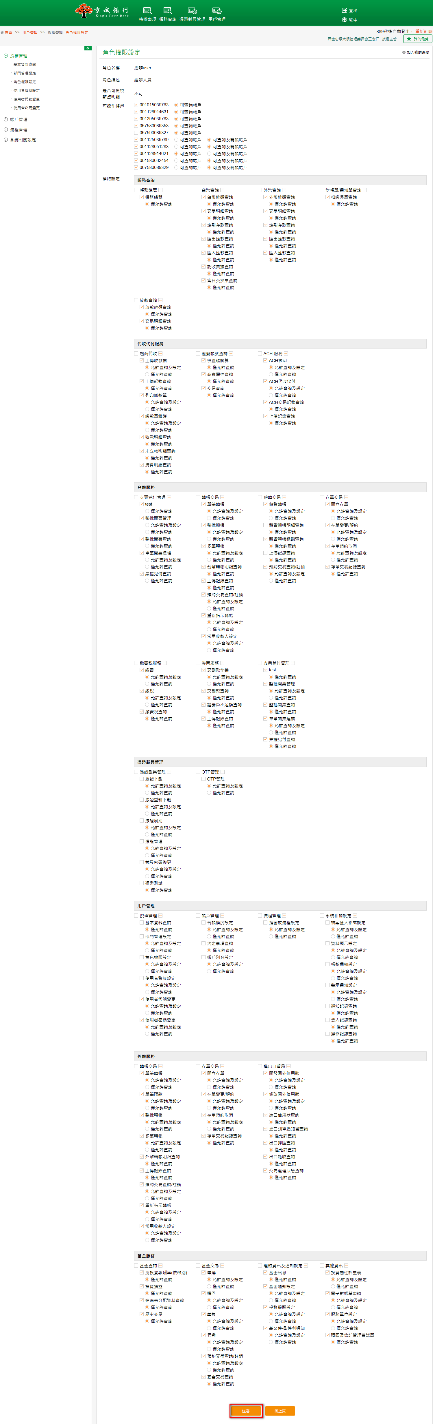

畫面導到送審放行成功頁面。
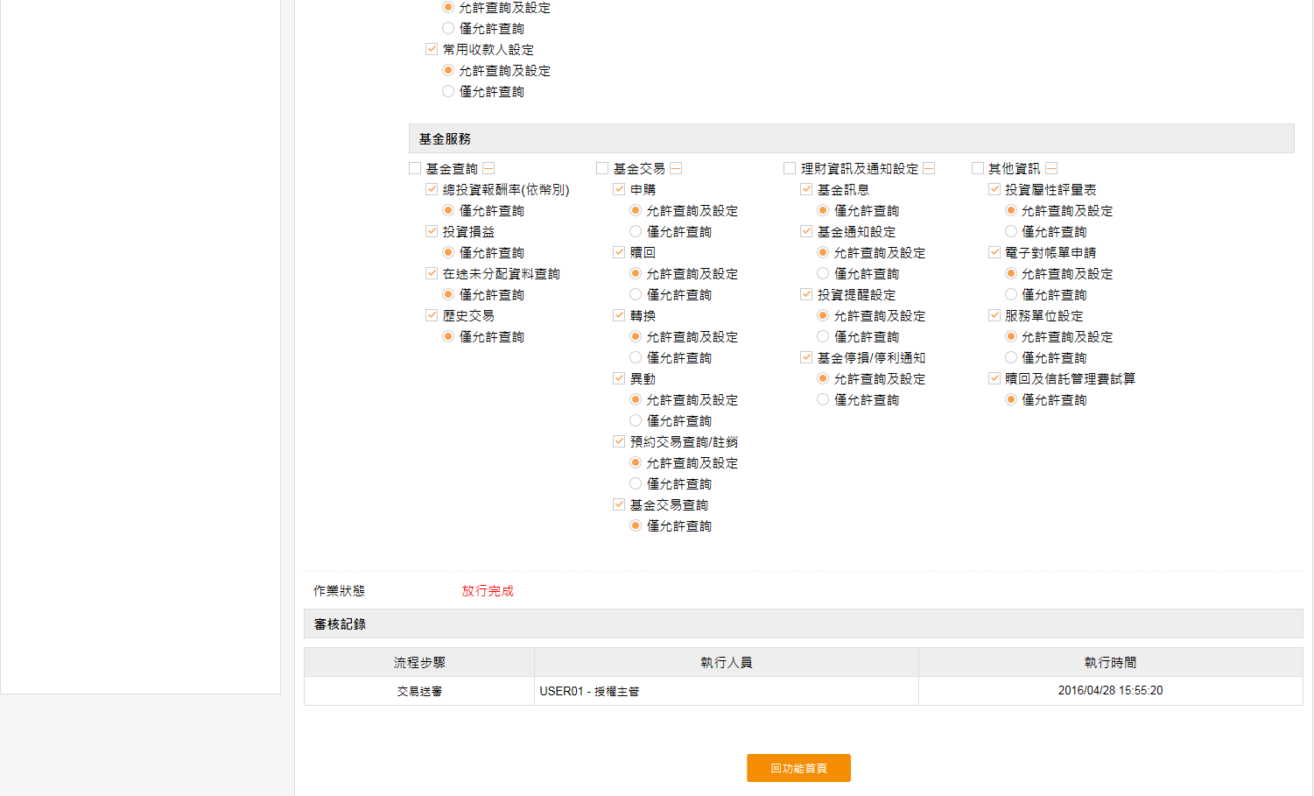
依照查詢的條件顯示查詢結果，並可進行檢視、編輯、刪除及停用功能。
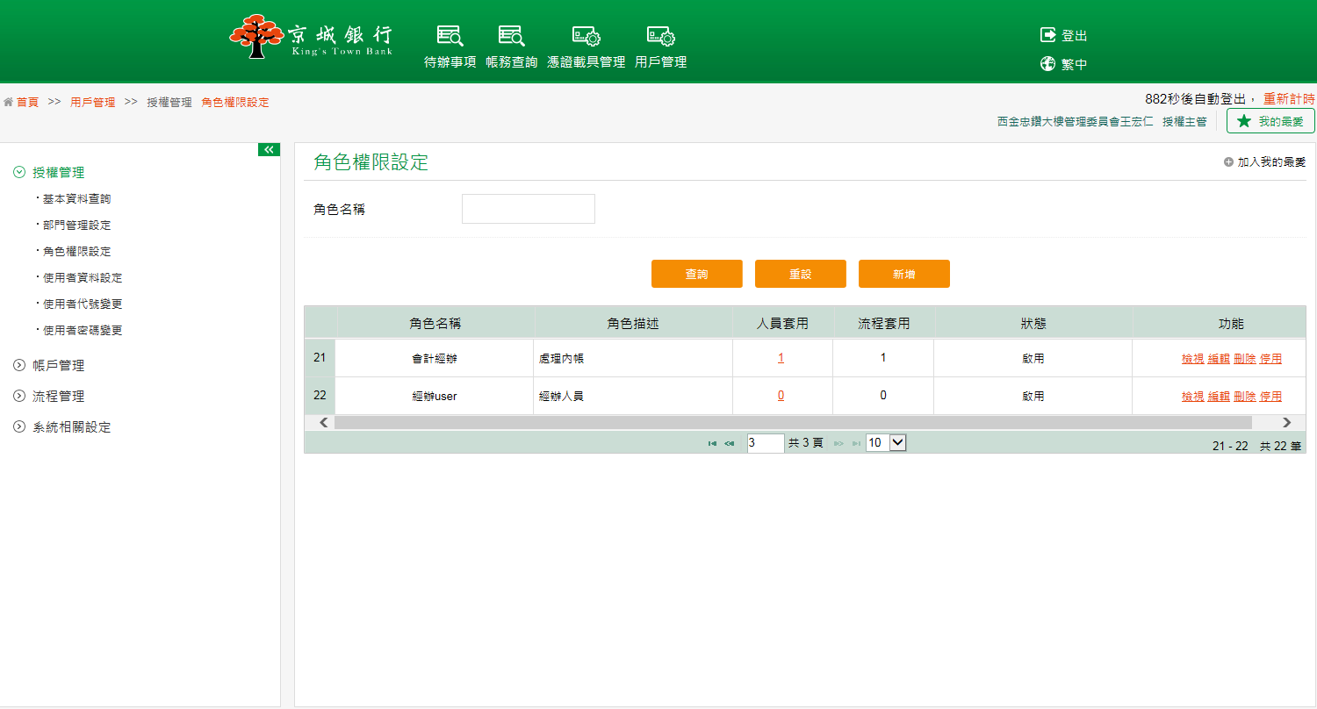

- 使用者資料設定
- 功能說明
使用者資料設定功能提供企業戶新增可執行網銀操作的使用者，並可以查詢所設定的使用者，針對各個使用者進行“檢視”、“編輯”、“刪除”、“停用”、“重置密碼”的功能。使用者資料設定僅授權主管有權限可以執行。
於此功能中，授權主管需要為使用者設定角色權限，該使用者才可以執行所賦予的網銀功能。

- 操作畫面
以單授權主管之企業戶新增一筆使用者資料為範例。
客戶點選「用戶管理→授權管理→使用者資料設定」進入該功能，點擊新增按鈕。
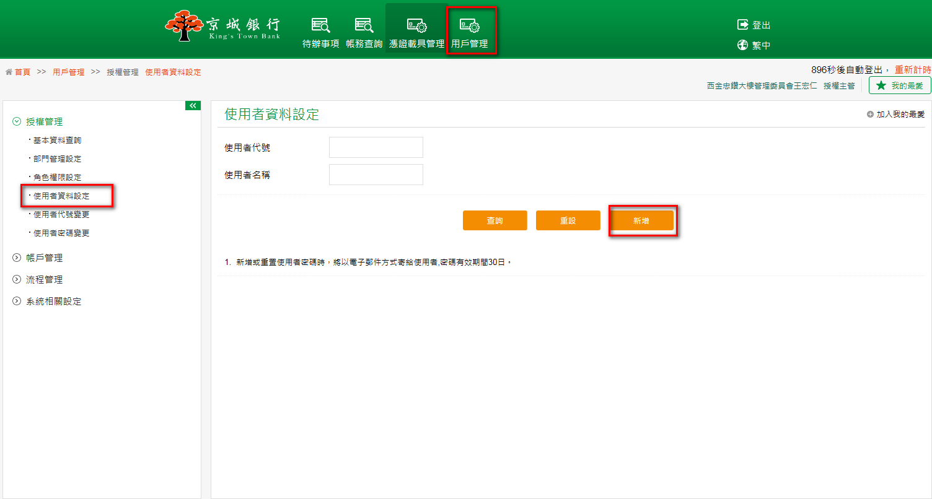
設定使用者代號、使用者名稱、部門別、職稱、Email、手機號碼、選擇相對應之憑證（亦可不用設定），並勾選欲賦予的角色，確認內容後，點擊確認按鈕，並確認新增此筆設定。
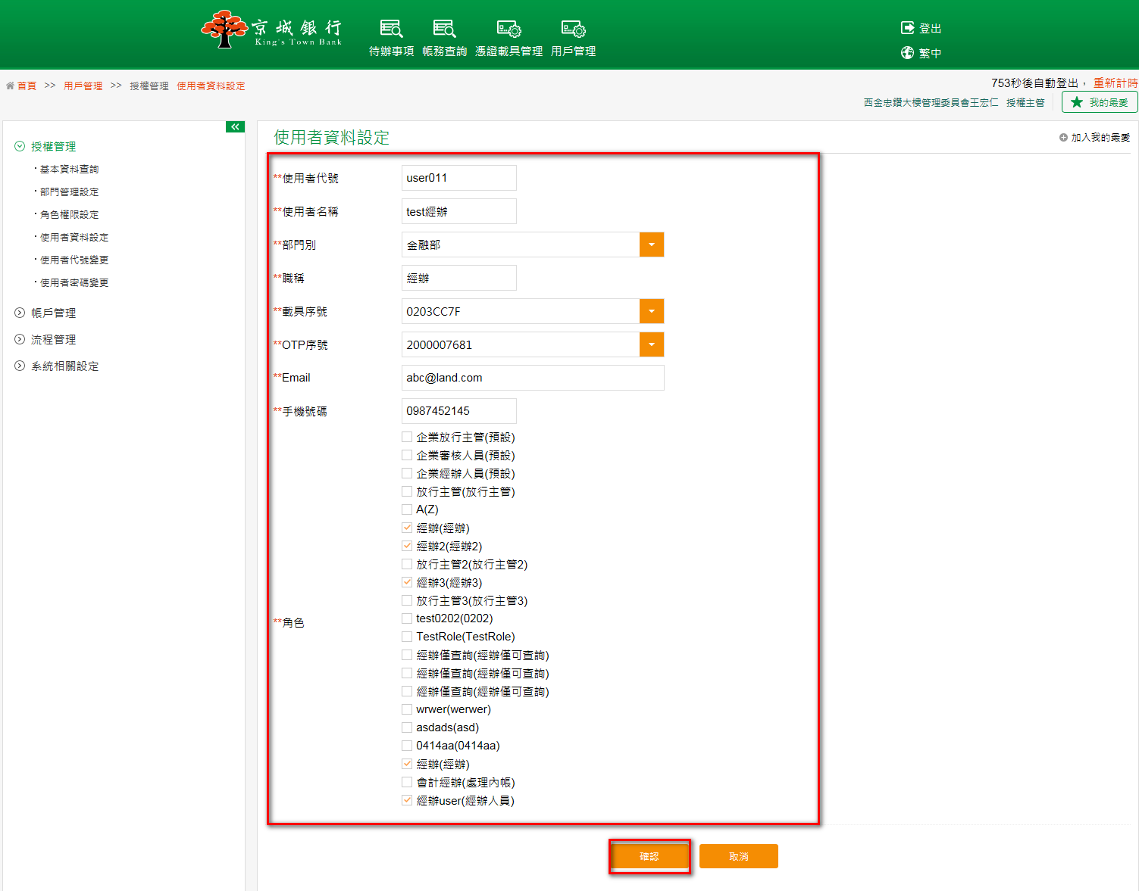

確認送審資料無誤後，點擊送審按鈕。
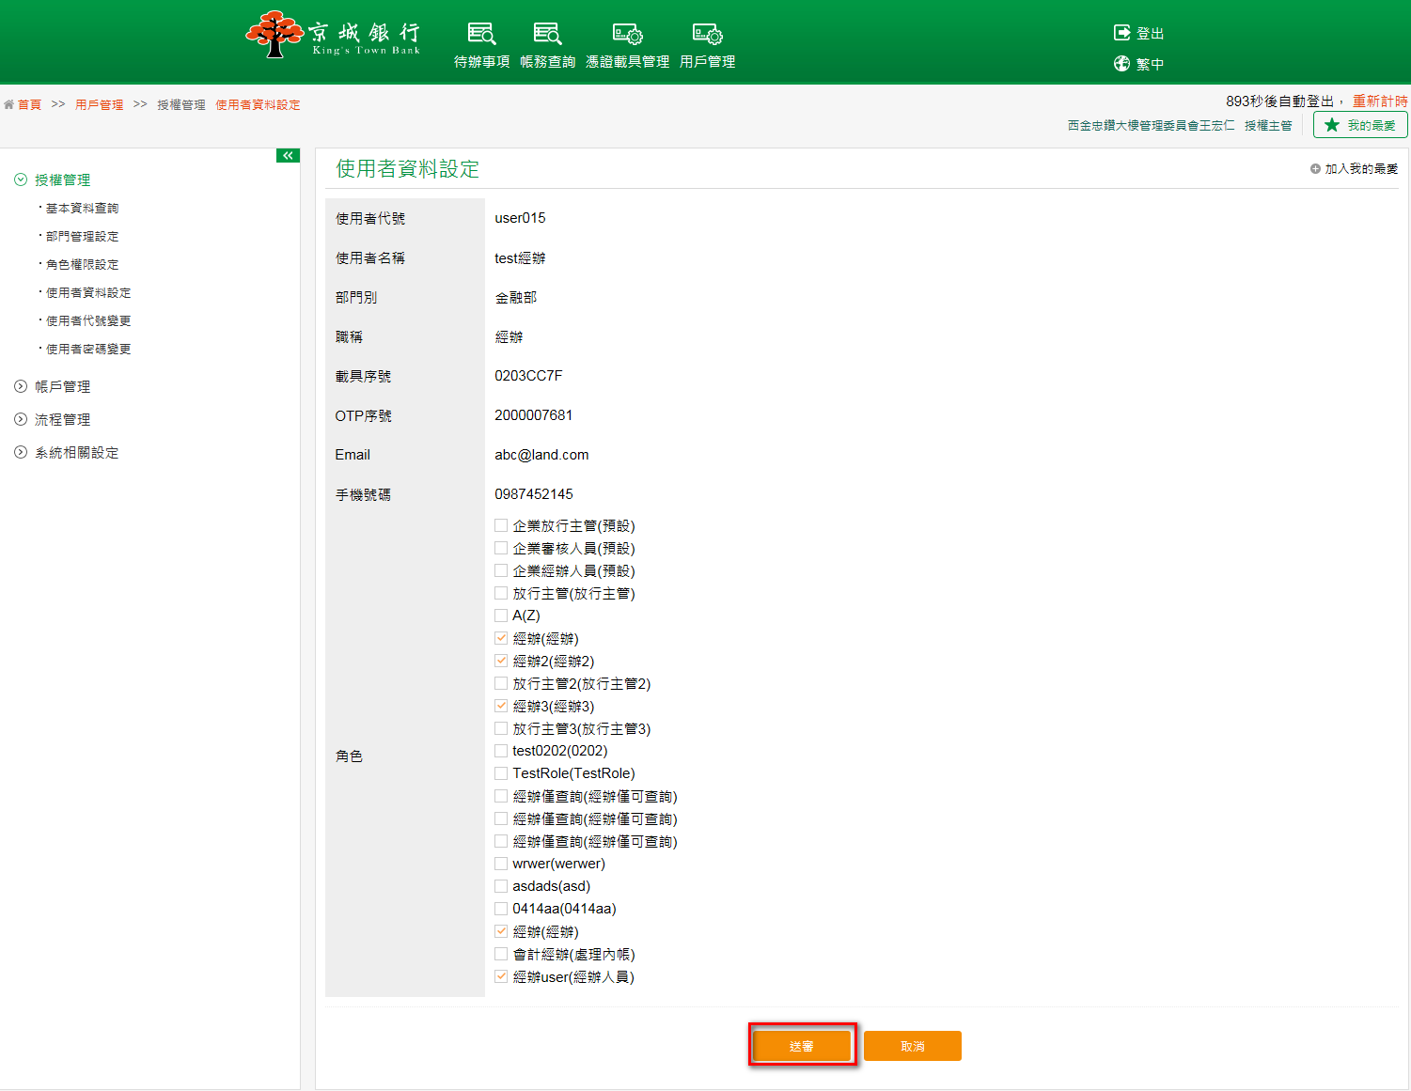
畫面導到送審成功頁面。由於新增了一名使用者，系統將寄送一封E-mail給該使用者首次登入的密碼(密碼有效期間為30日)，請依據此畫面提供的密碼登入企業網路銀行，並進行修改使用者密碼。
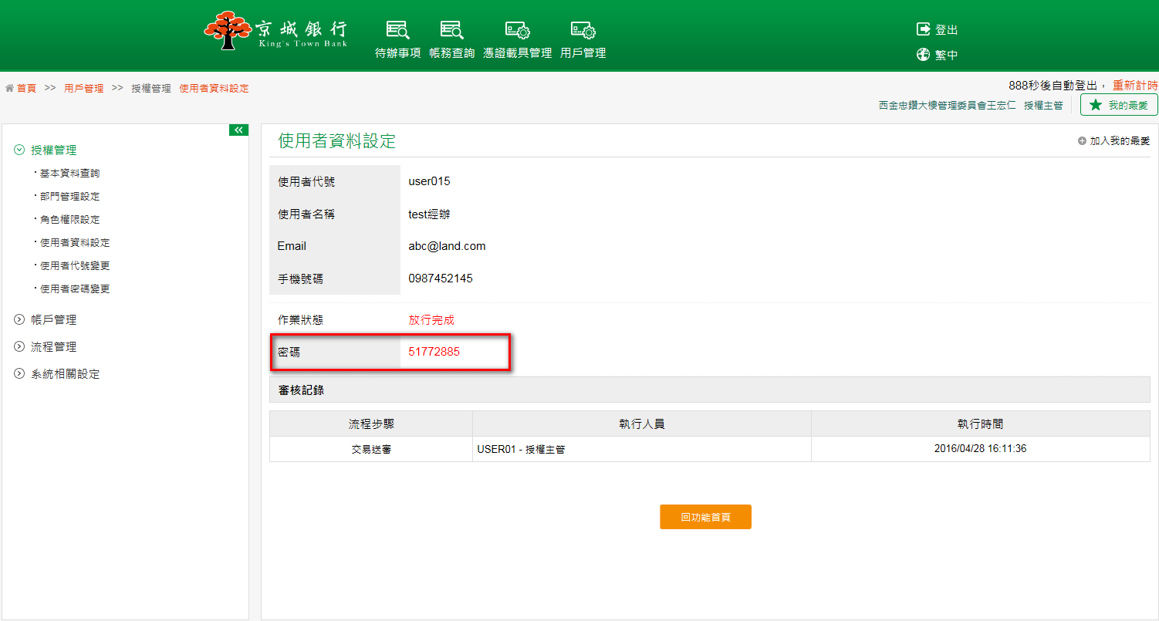

依照查詢的條件顯示查詢結果，並可進行檢視、編輯、刪除、停用及重置密碼功能。
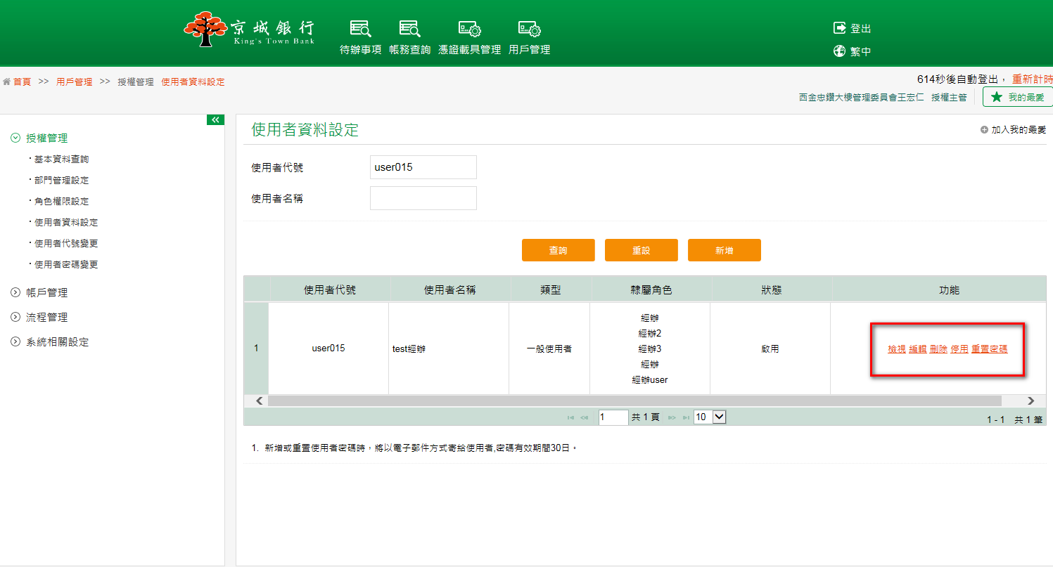

- 使用者代號變更
- 功能說明
客戶可於此功能中定期變更使用者代號以維持網路銀行交易之安全性，變更成功後，系統自動將使用者登出，客戶必須利用新的使用者代號進行再次登入。
- 操作畫面
以企業戶變更使用者代號為例。
客戶點選「用戶管理→授權管理→使用者代號變更」進入該交易功能，於新使用者代號欄位中輸入欲修改的新使用者代號並輸入使用者密碼後，點擊確定變更按鈕。
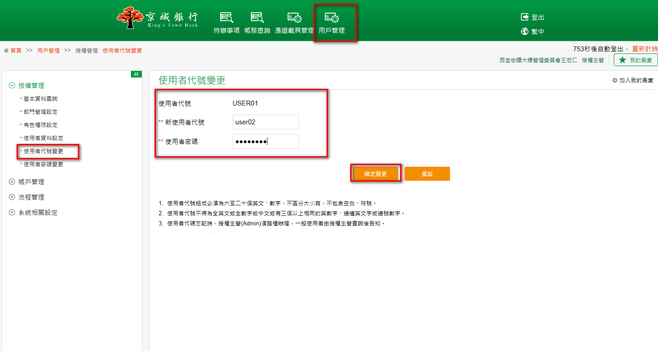

系統提示『新使用者代號變更成功，系統將自動登出，請使用變更後的使用者代號重新登入！』。
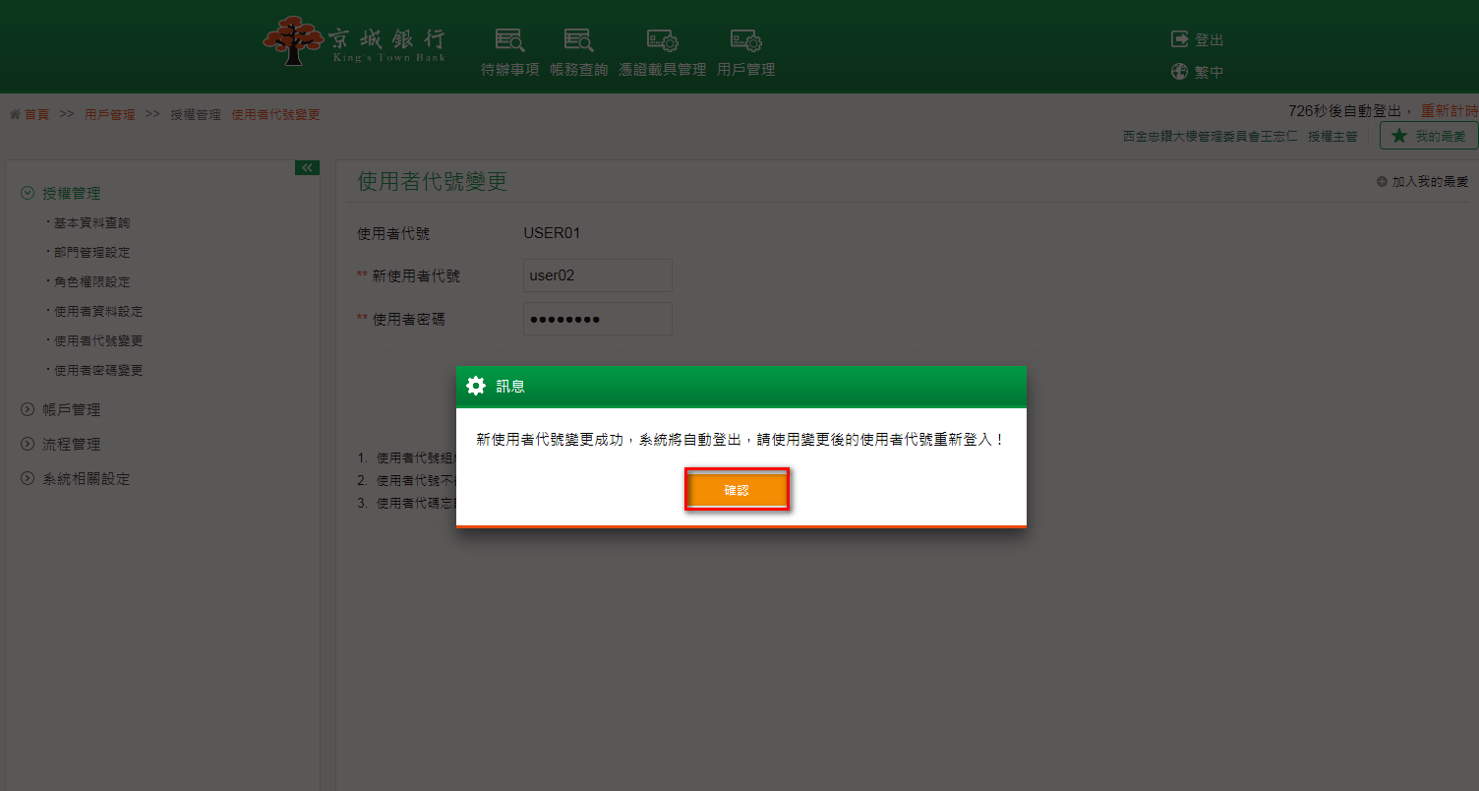

- 使用者密碼變更
- 功能說明
客戶可於此功能中定期變更密碼以維持網路銀行交易之安全性，變更成功後，系統自動將使用者登出，客戶若是修改使用者密碼，則必須使用新的密碼再次登入。
- 操作畫面
以企業戶變更使用者密碼為例。
客戶點選「用戶管理→授權管理→使用者密碼變更」進入該交易功能，輸入舊的使用者密碼並於新使用者密碼欄位中輸入欲修改的新使用者密碼並確認後，點擊確定變更按鈕。
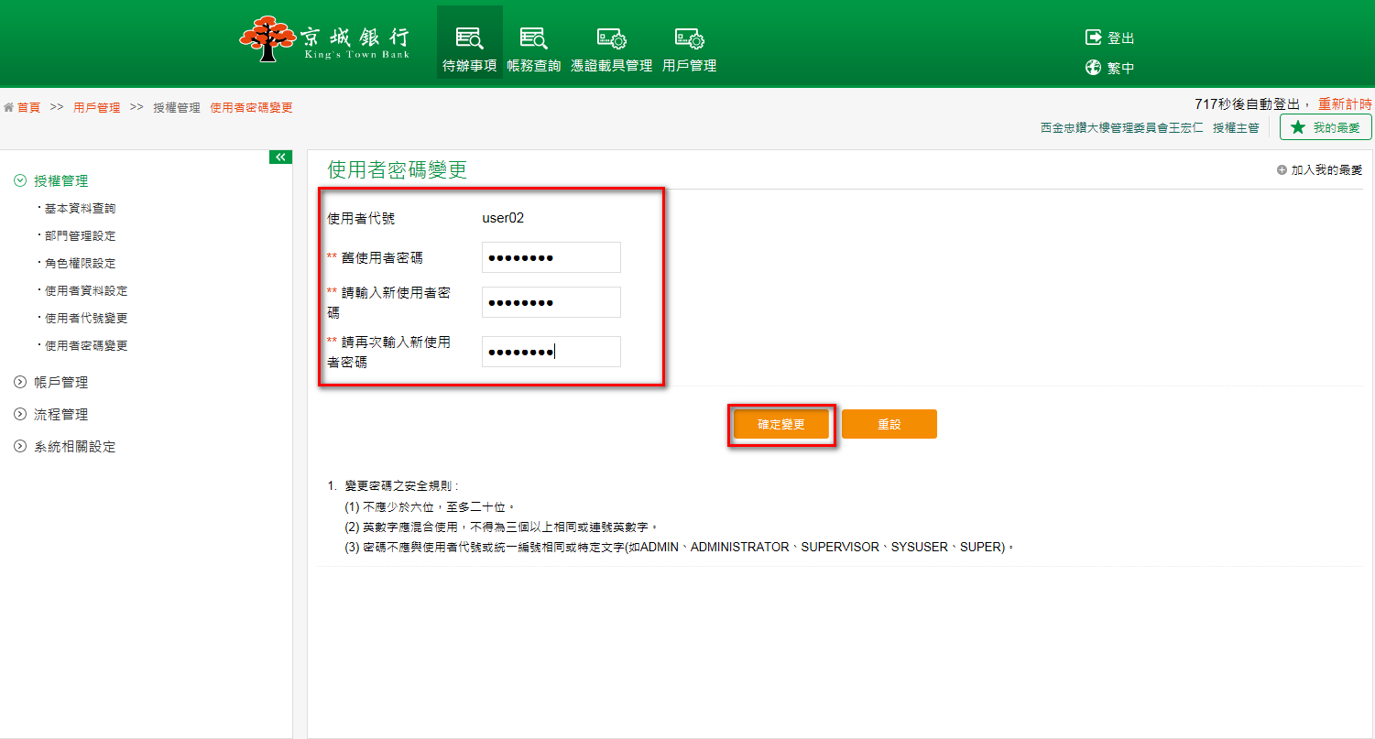
系統提示『個人密碼變更成功，系統將自動登出，請使用變更後的使用者密碼重新登入！』。
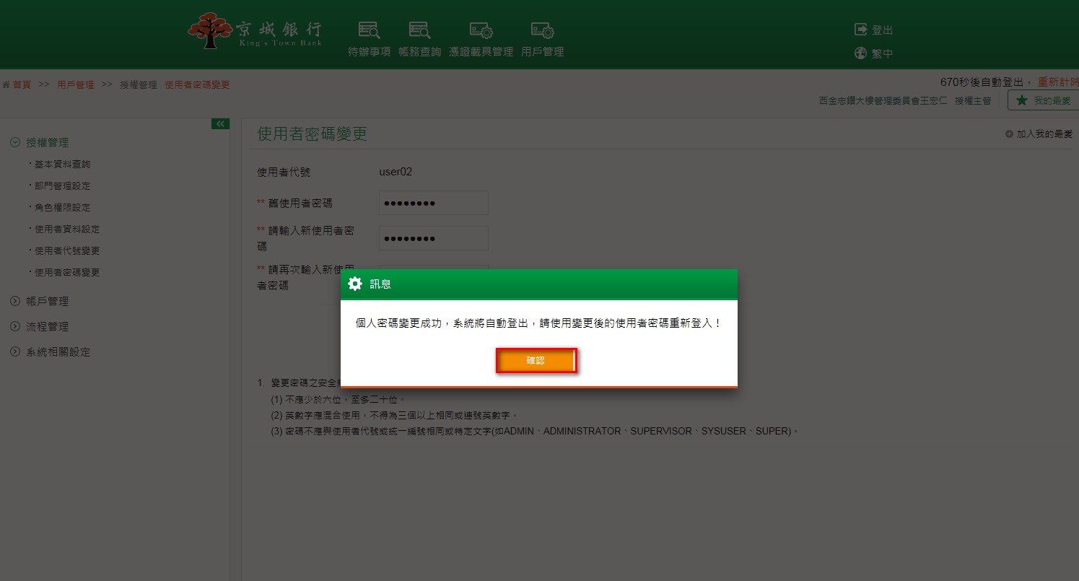

  - 帳戶管理
- 轉帳額度設定
- 功能說明
提供企業戶授權主管針對不同帳戶設定個別的轉帳額度，轉帳額度分為單筆轉出限額及每日轉出限額。於客戶端所顯示的預設額度為行員端依據約定書所設定的額度，若需要自行設定轉出之限額，應不可超過原行員端所預設的額度。
- 操作畫面
以單授權主管設定轉帳額度為例。
客戶點選「用戶管理→帳戶管理→轉帳額度設定」進入該功能，並選定轉出帳戶後，點擊查詢按鈕。
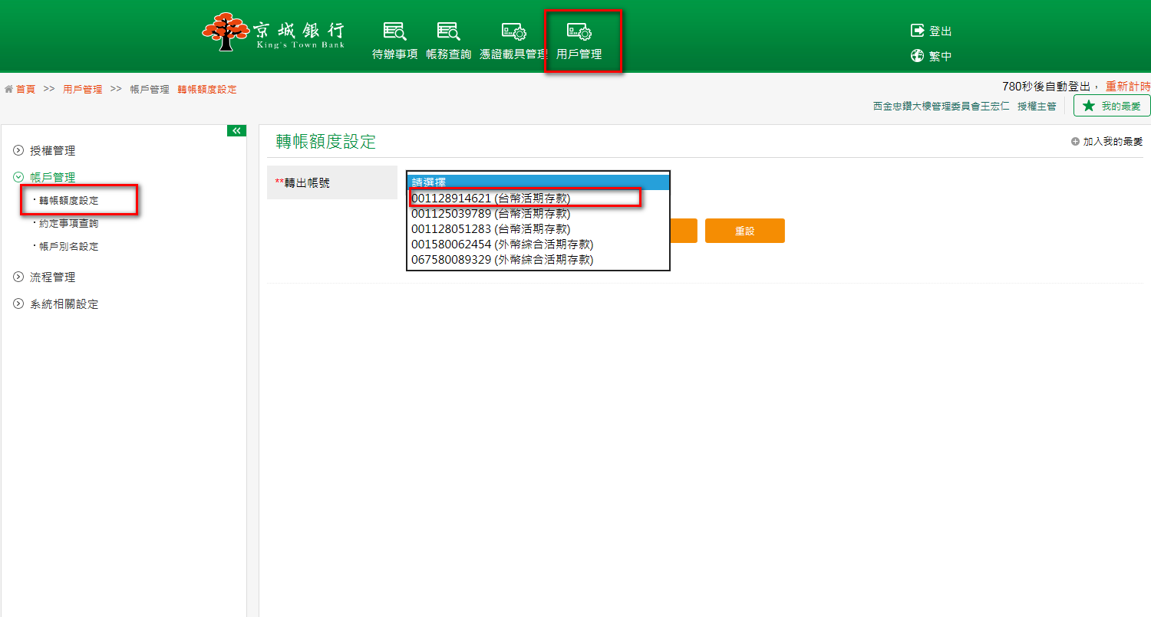
依照單筆及每日轉出限額完成設定之後，點擊送審按鈕，並確定執行送審作業。
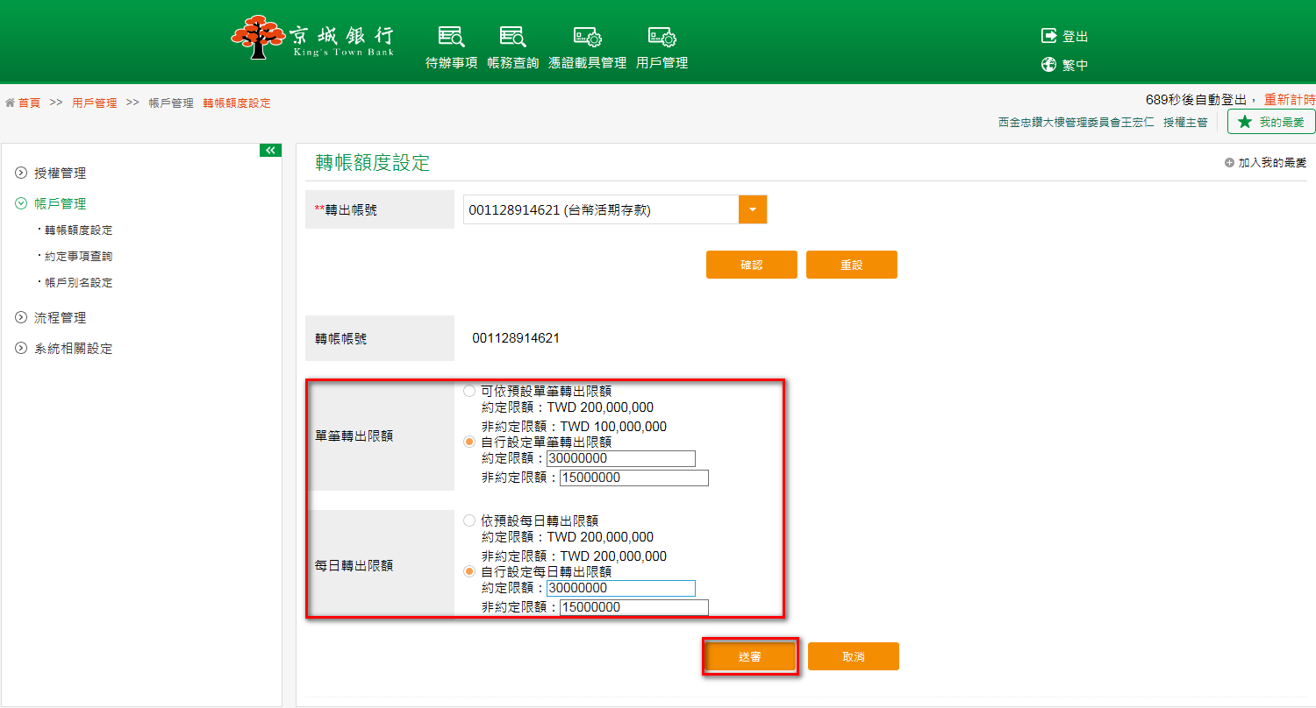
確認轉帳額度設定資料無誤後，點擊送審按鈕。
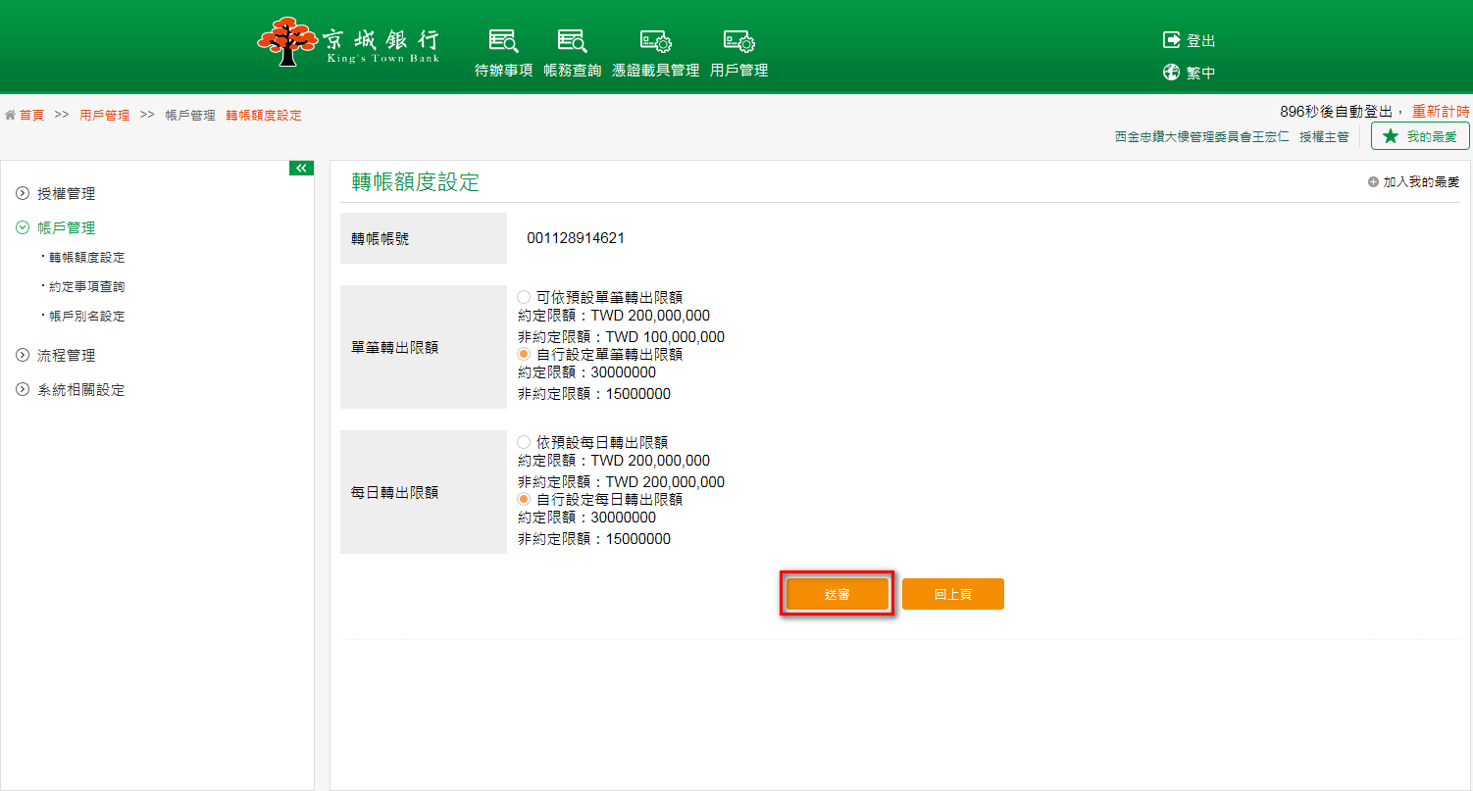
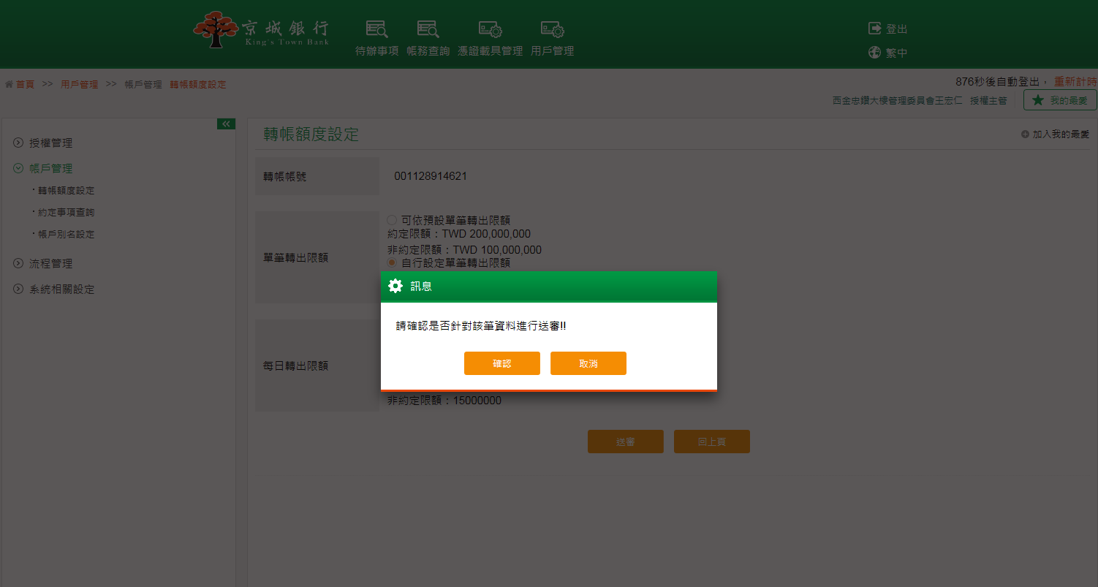
畫面導到送審放行成功頁面。
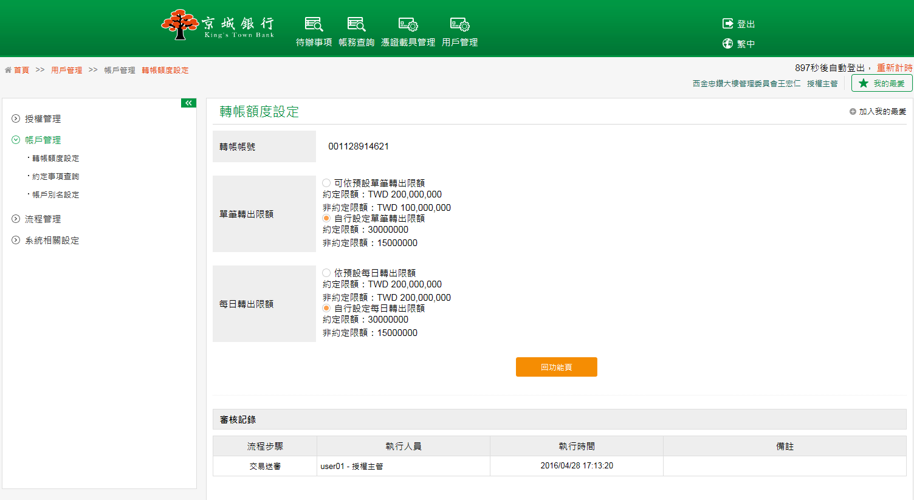

- 約定事項查詢
- 功能說明
提供企業戶授權主管查詢該企業用戶約定事項的功能。
操作畫面
客戶點選「用戶管理→帳戶管理→約定事項查詢」進入該功能，系統會顯示該企業戶的約定事項。
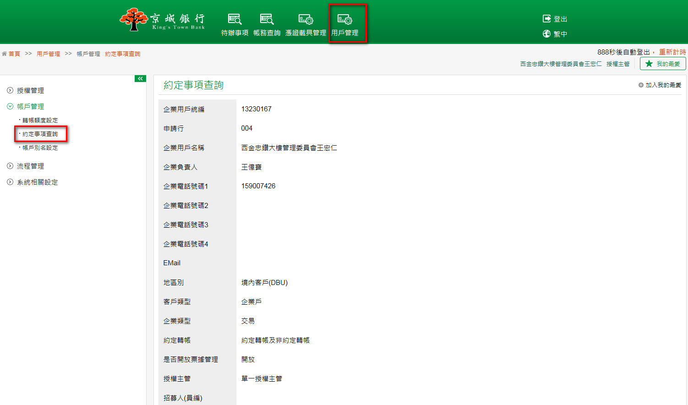
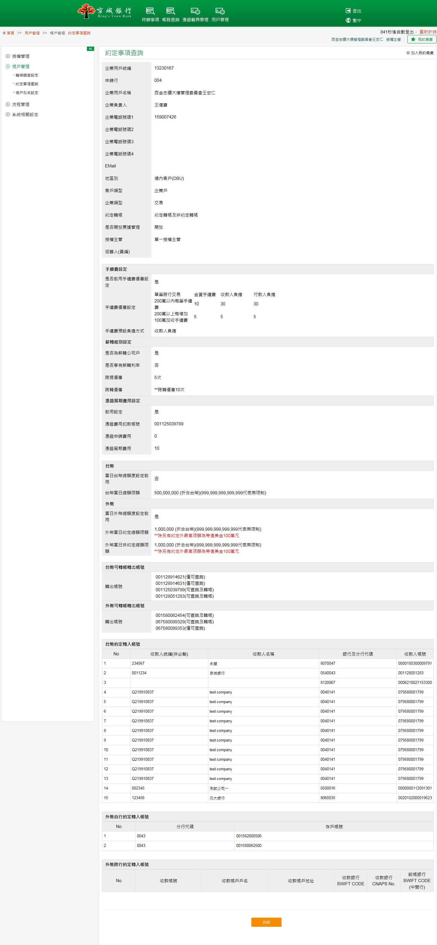

- 帳戶別名設定
- 功能說明
提供非授權主管的企業戶使用者進行授權帳號的帳戶別名設定及排序功能。
- 操作畫面
以雙授權主管之企業客戶為範例，此功能不須放行。
客戶點選「用戶管理→帳戶管理→帳戶別名設定」進入該功能。
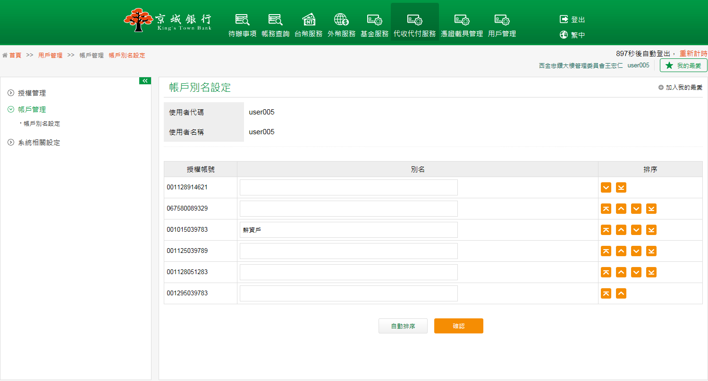
輸入授權帳號的別名後及進行帳號排序，點擊確認按鈕，即完成設定。
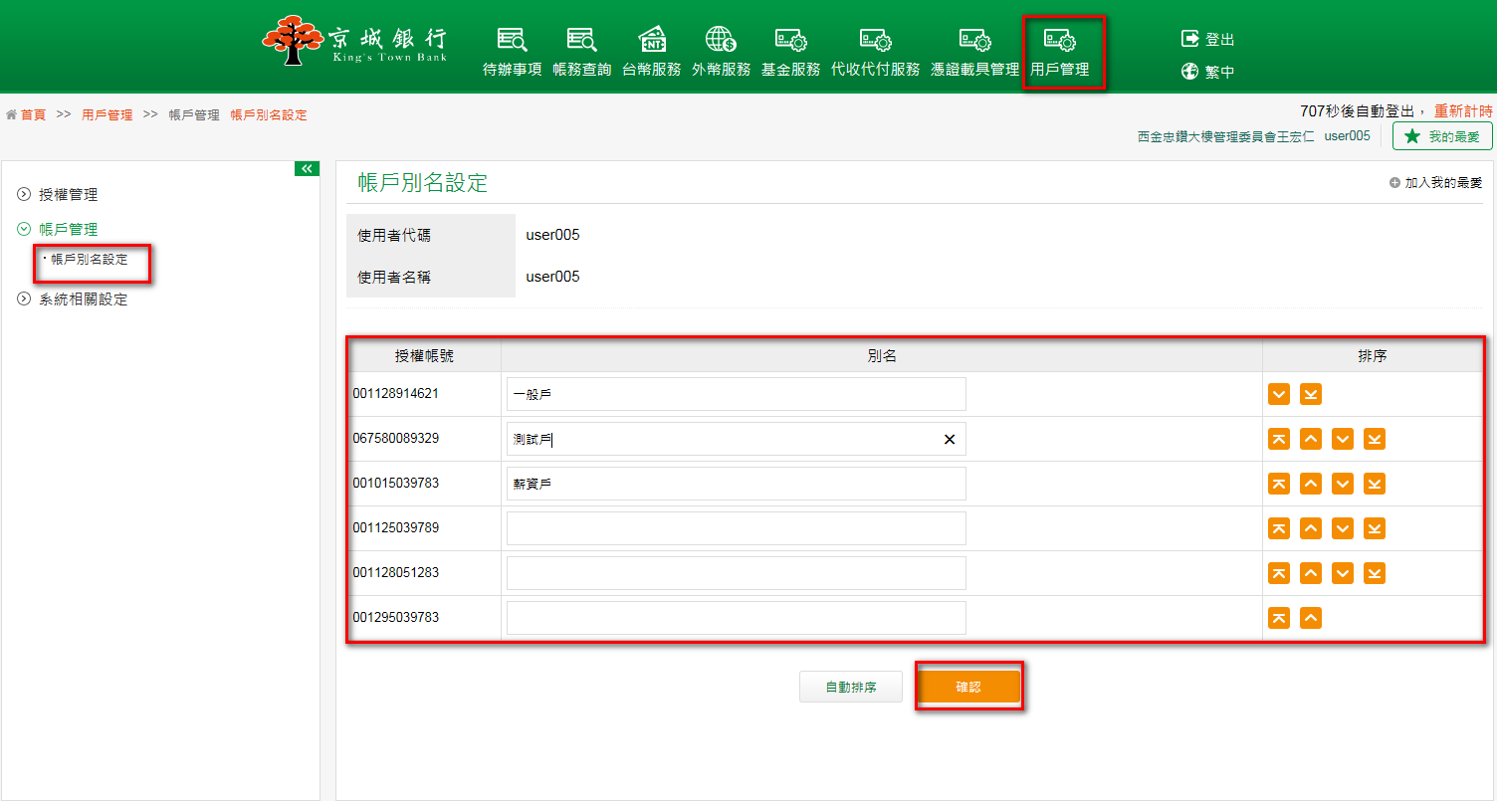

  - 流程管理
- 編審放流程設定
- 功能說明
此功能僅能由企業戶的授權主管執行設定。當企業戶於網路銀行操作公告管理、交易管理及轉帳交易時，基於安控原則必須先於編審放流程中設定交易的送審流程。客戶可以使用預設流程設定新增，或是依照企業戶的需求，點擊新增來設定企業戶的作業流程。
已存在的作業流程，客戶除了可以檢視該流程的設定內容外，亦可以對該筆流程做檢視、編輯、刪除的功能；流程中若尚有交易流程時，則不允許對該流程進行編輯變更或刪除。
- 操作畫面
以單授權主管之企業客戶新增一筆預約流程設定為範例。
客戶點選「用戶管理→流程管理→編審放流程設定」進入該功能，點擊新增按鈕。
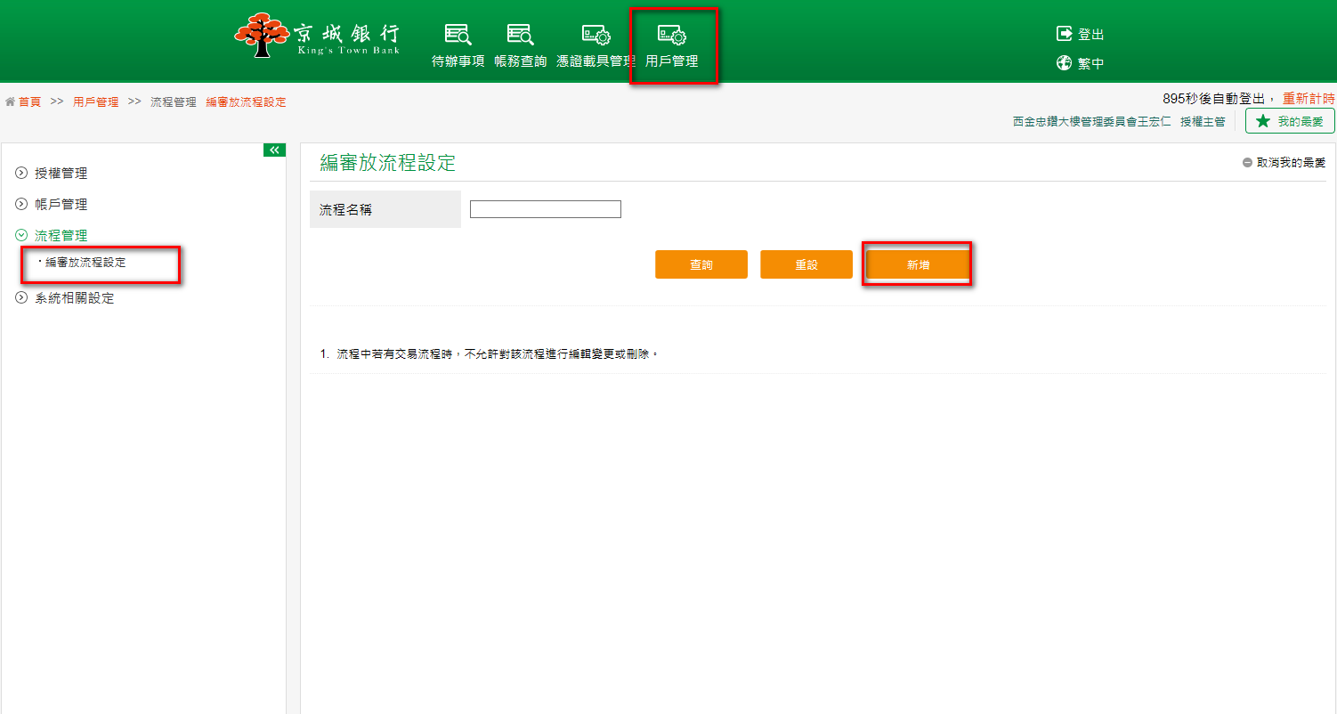
將欲設定的功能內容執行勾選，完成之後點擊確認按鈕。
- 套用流程：選擇『預設流程』。
- 預設流程：一層→『編輯之後即可直接執行。』；二層→『編輯之後，需要由第二人放行。』；三層→『編輯之後，需要由第二人審核，再由第三人放行。』。
- 套用功能：可選擇欲套用此流程的功能。
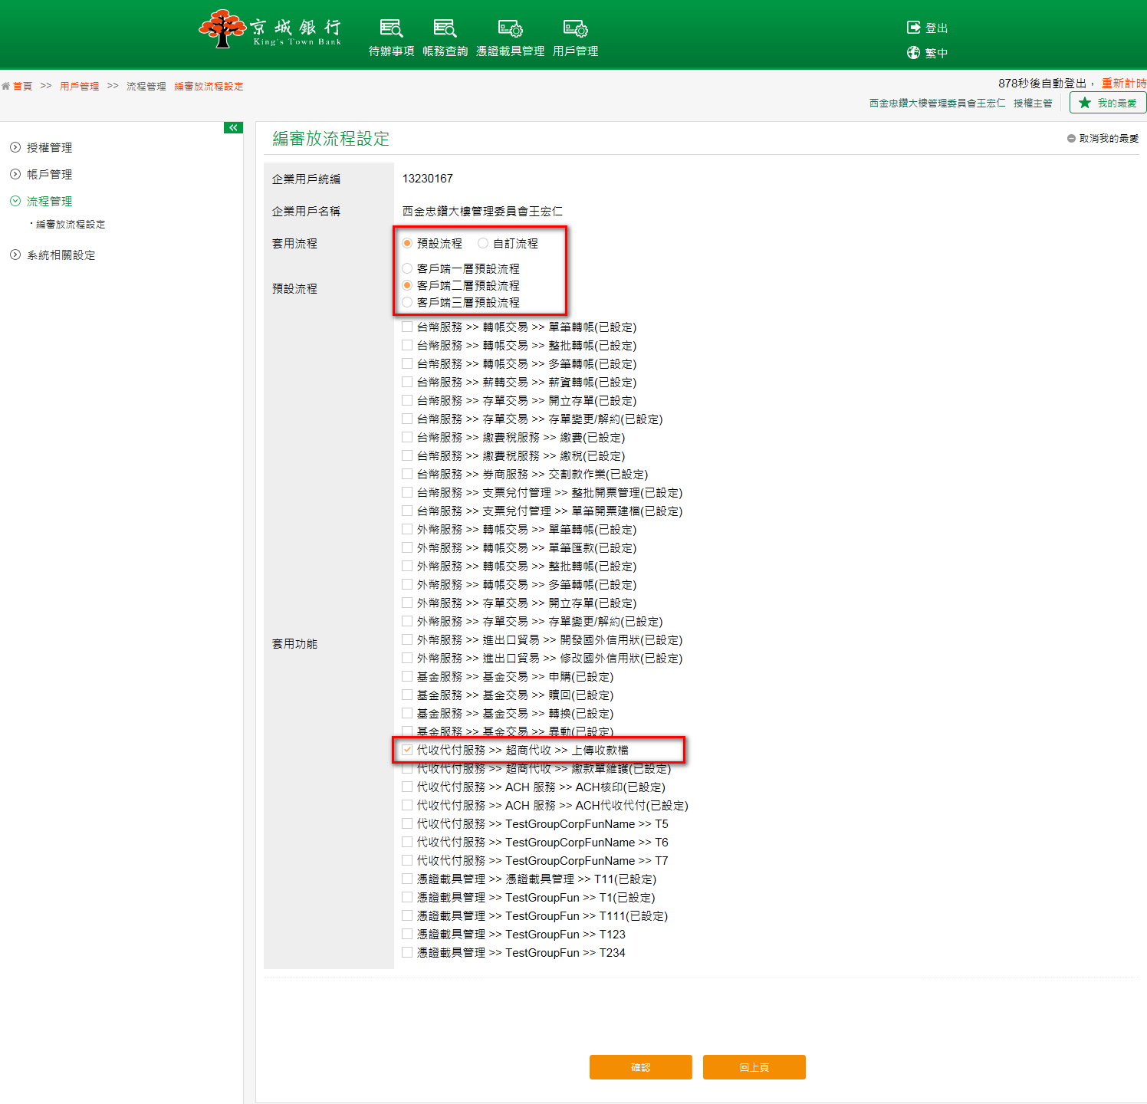
點選確認後，系統將顯示授權流程圖，針對該角色點擊兩下即可設定綁定安控及核決金額，完成之後點擊確認按鈕。
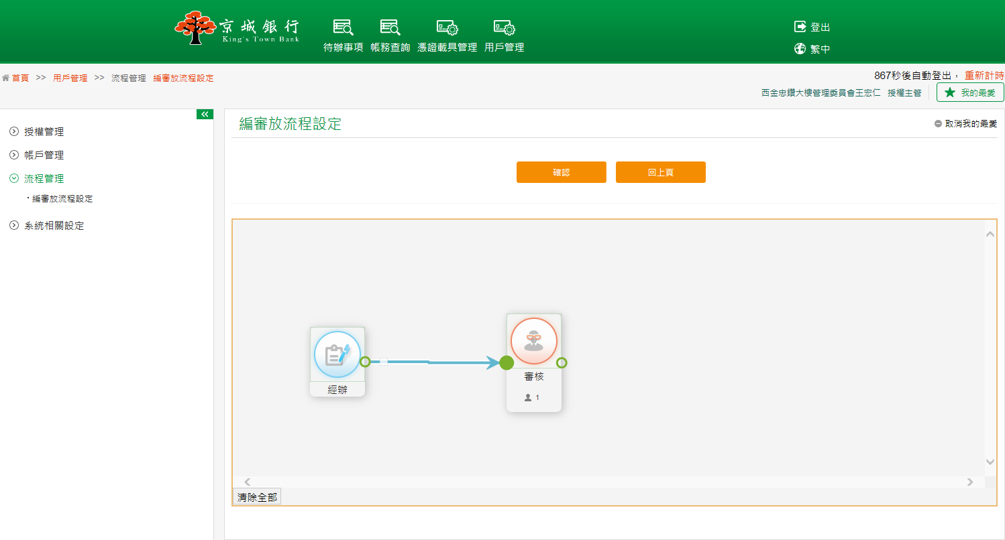
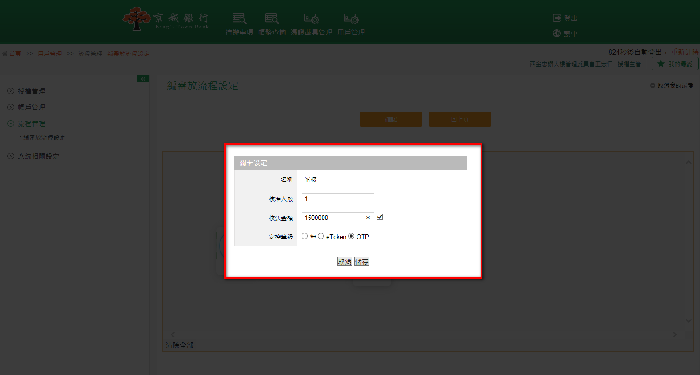
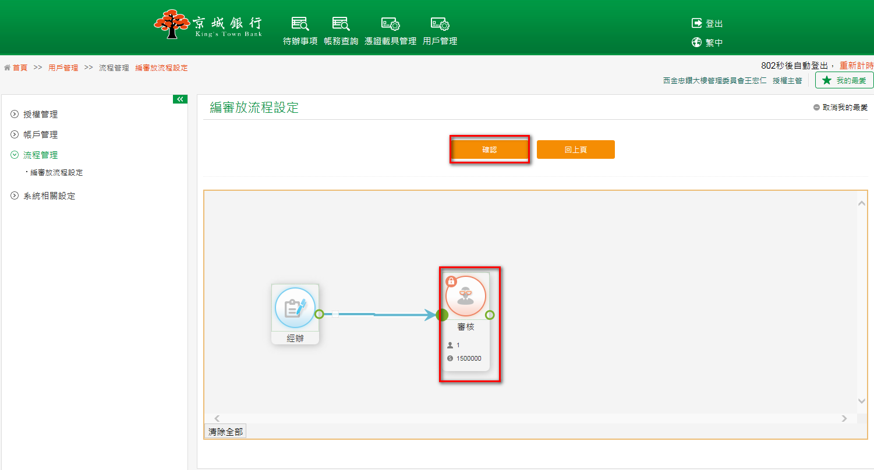
點選確認後，此頁面為設定各個層級套用權限的使用者，設定完成之後，點擊確認按鈕。
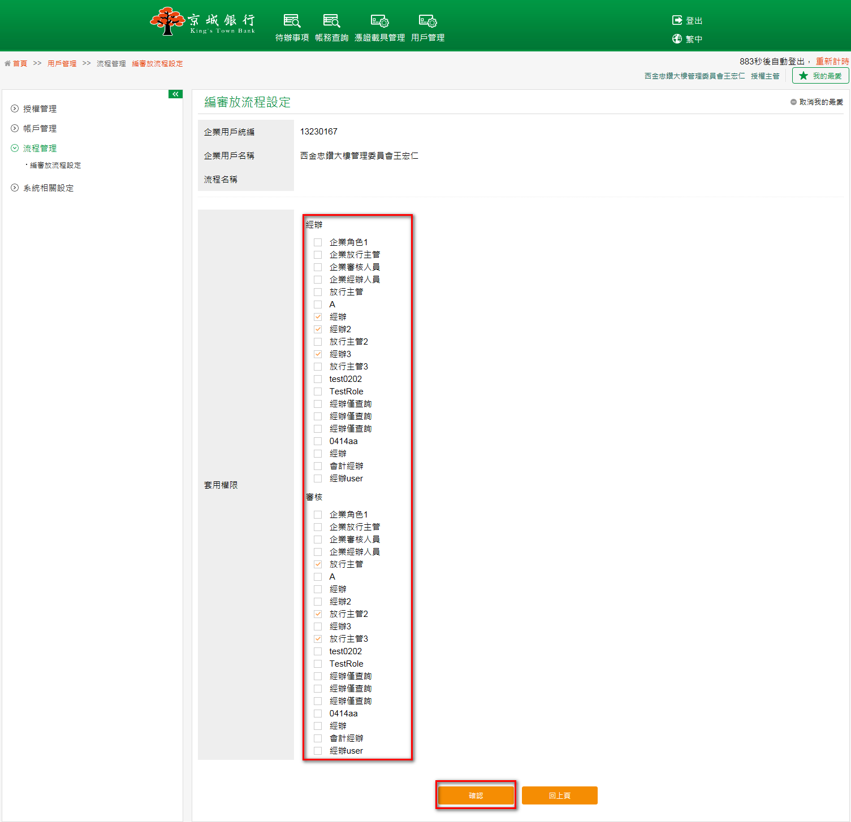

確認新增編審放流程及層級使用者資料無誤後，點擊確認按鈕。
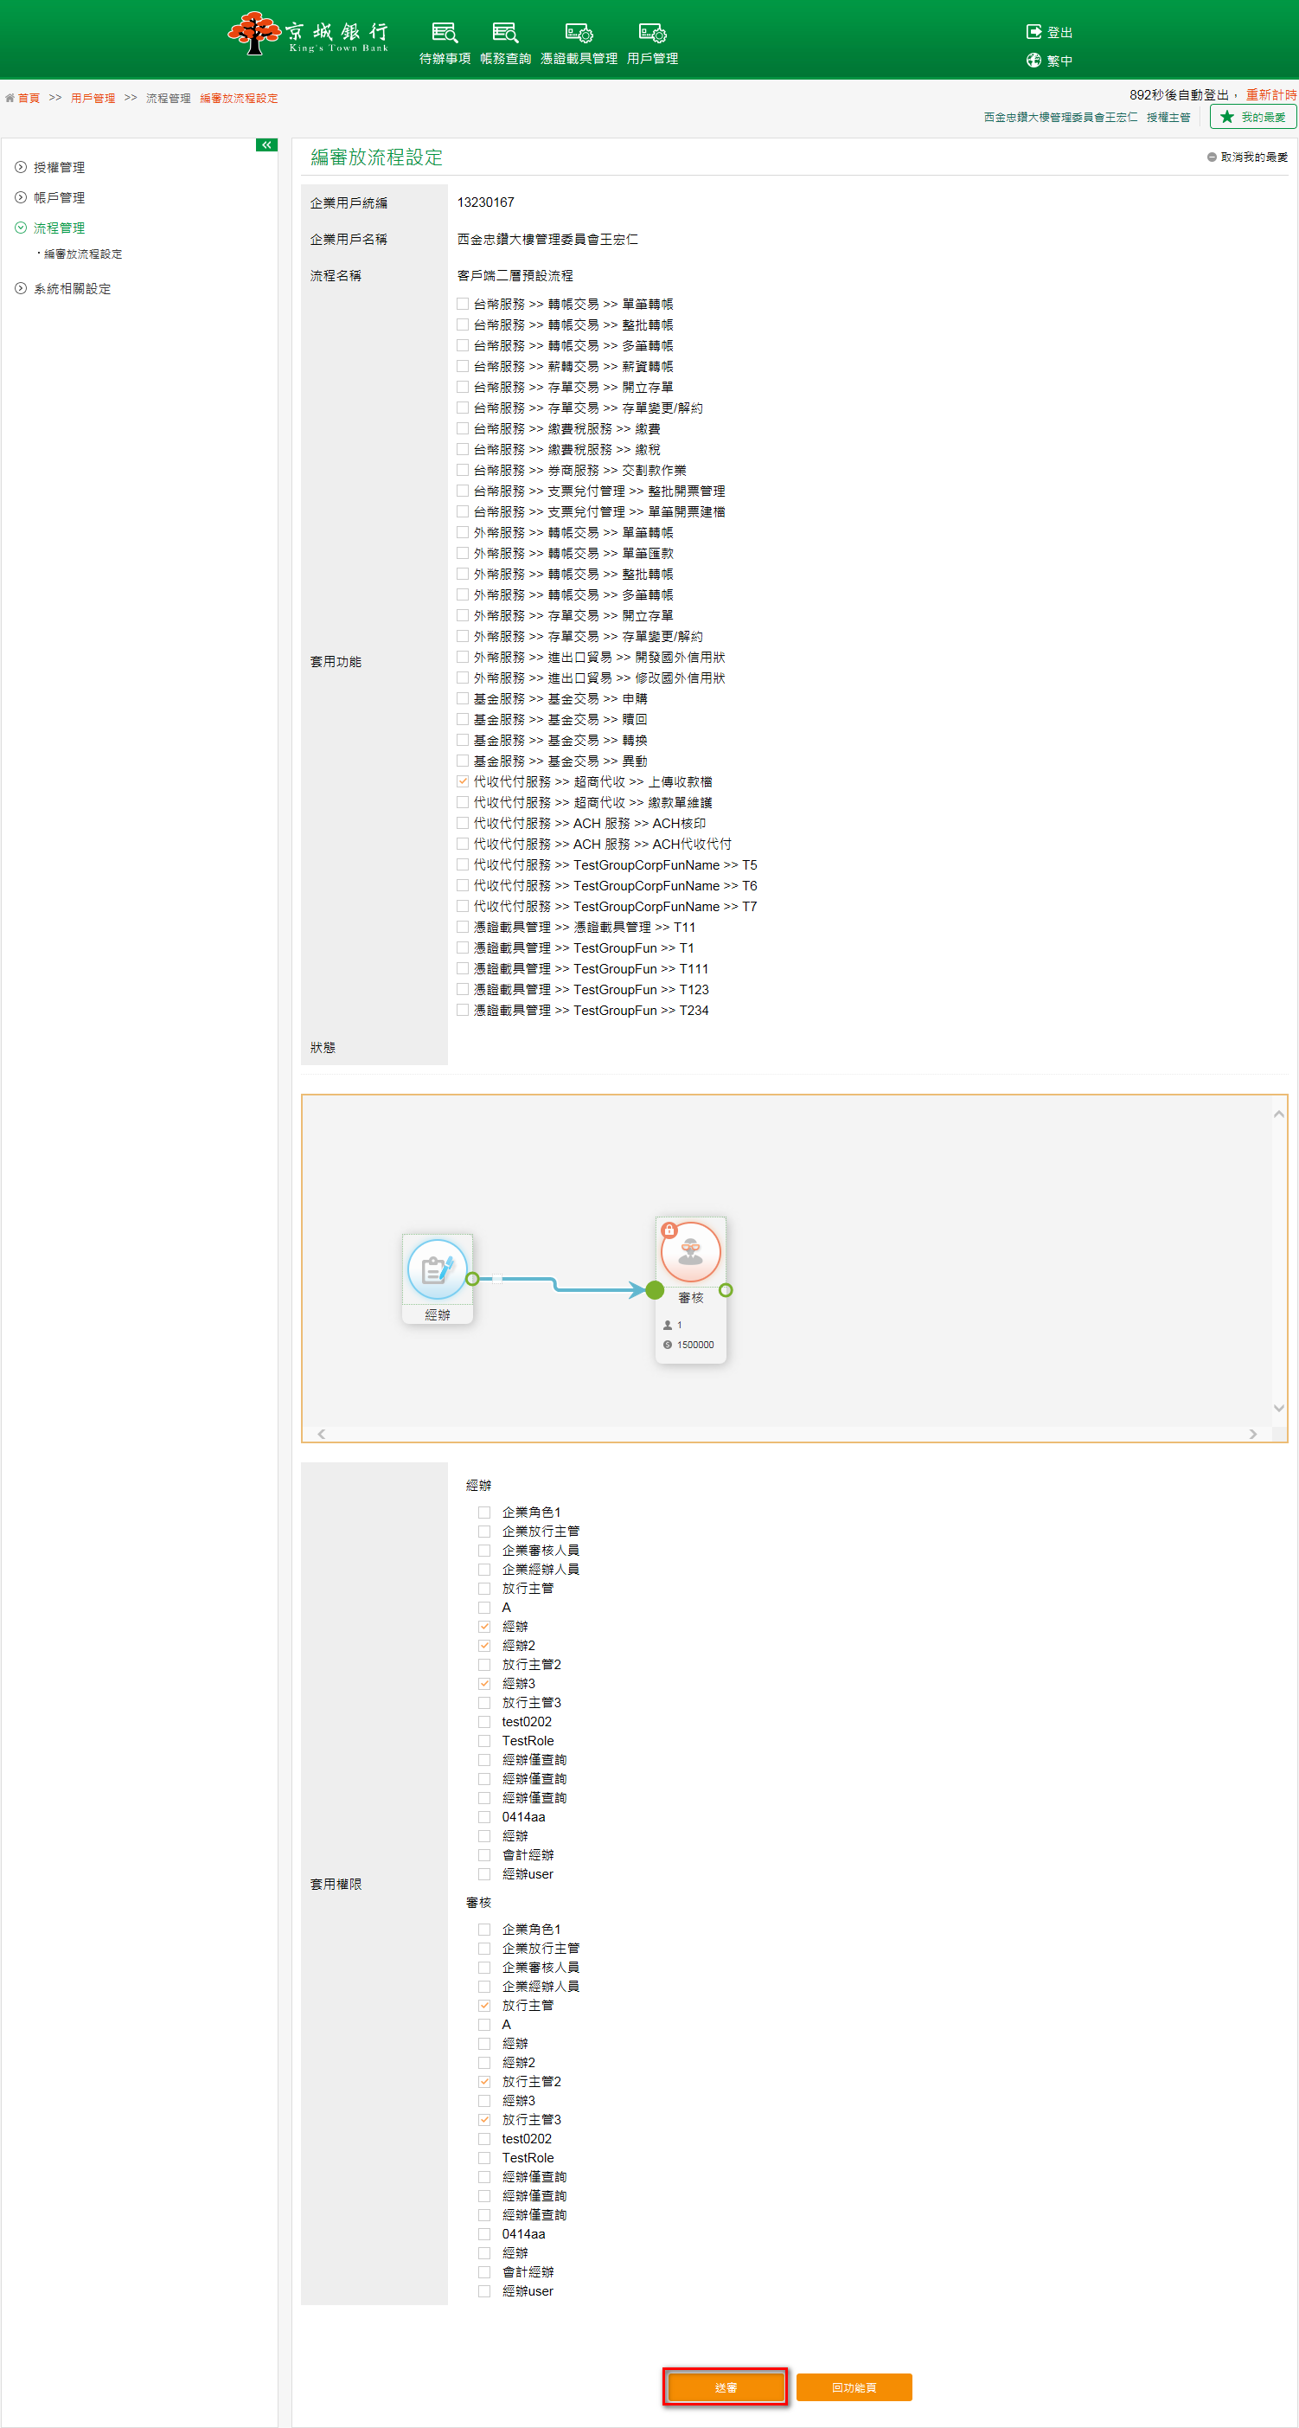
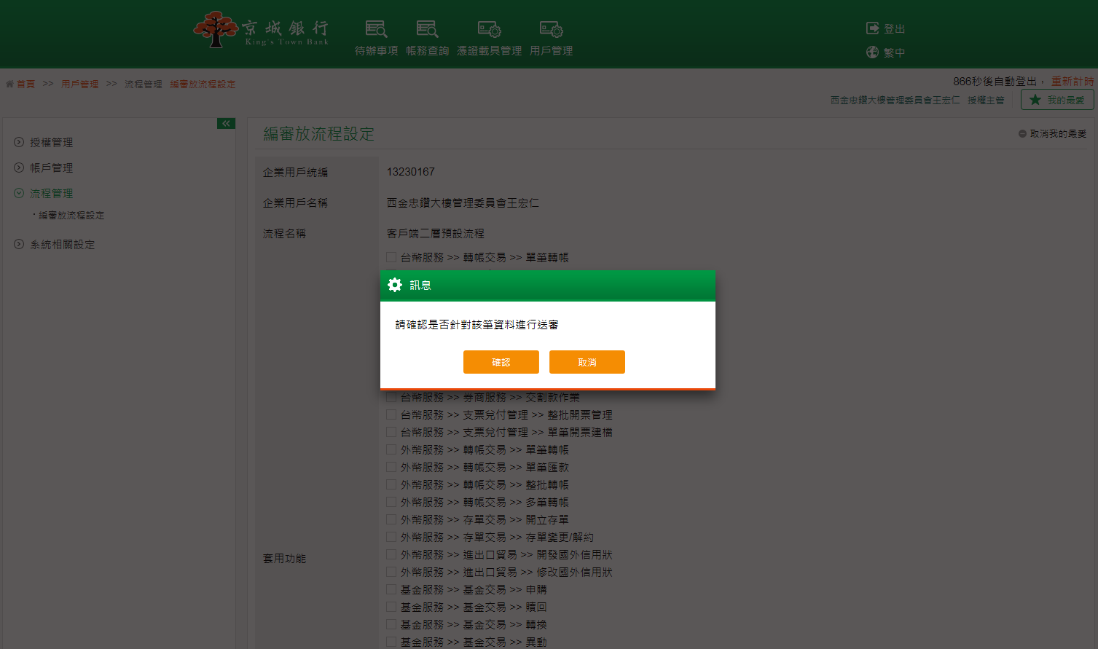

畫面導到送審放行成功頁面。
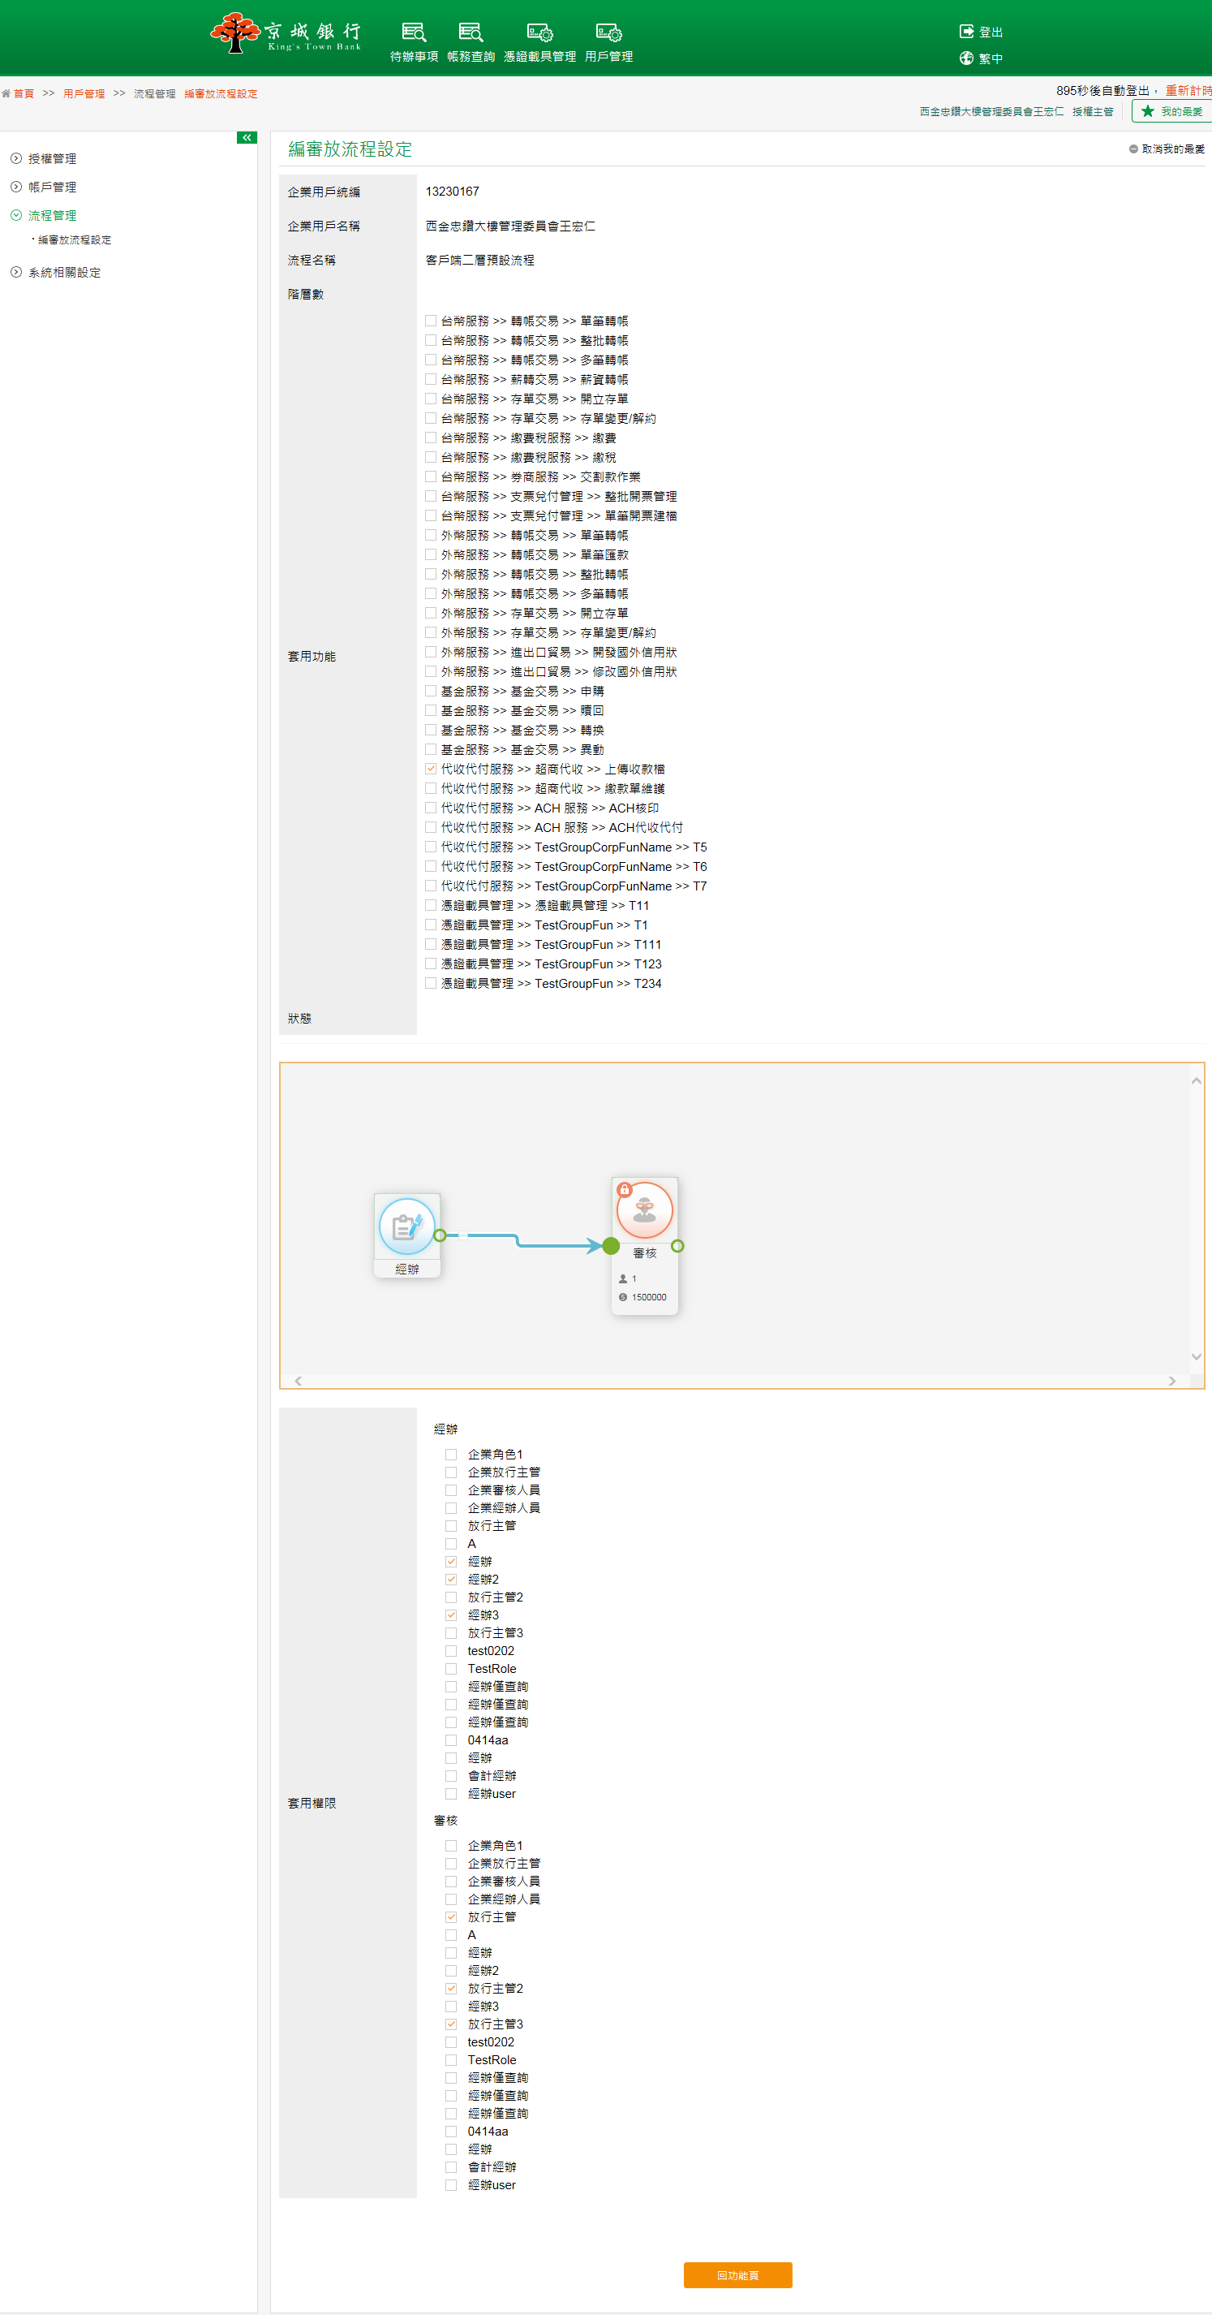

依照查詢的條件顯示查詢結果，並可進行明細、編輯、刪除功能，流程中若尚有交易流程時，則不允許對該流程進行編輯變更或刪除。
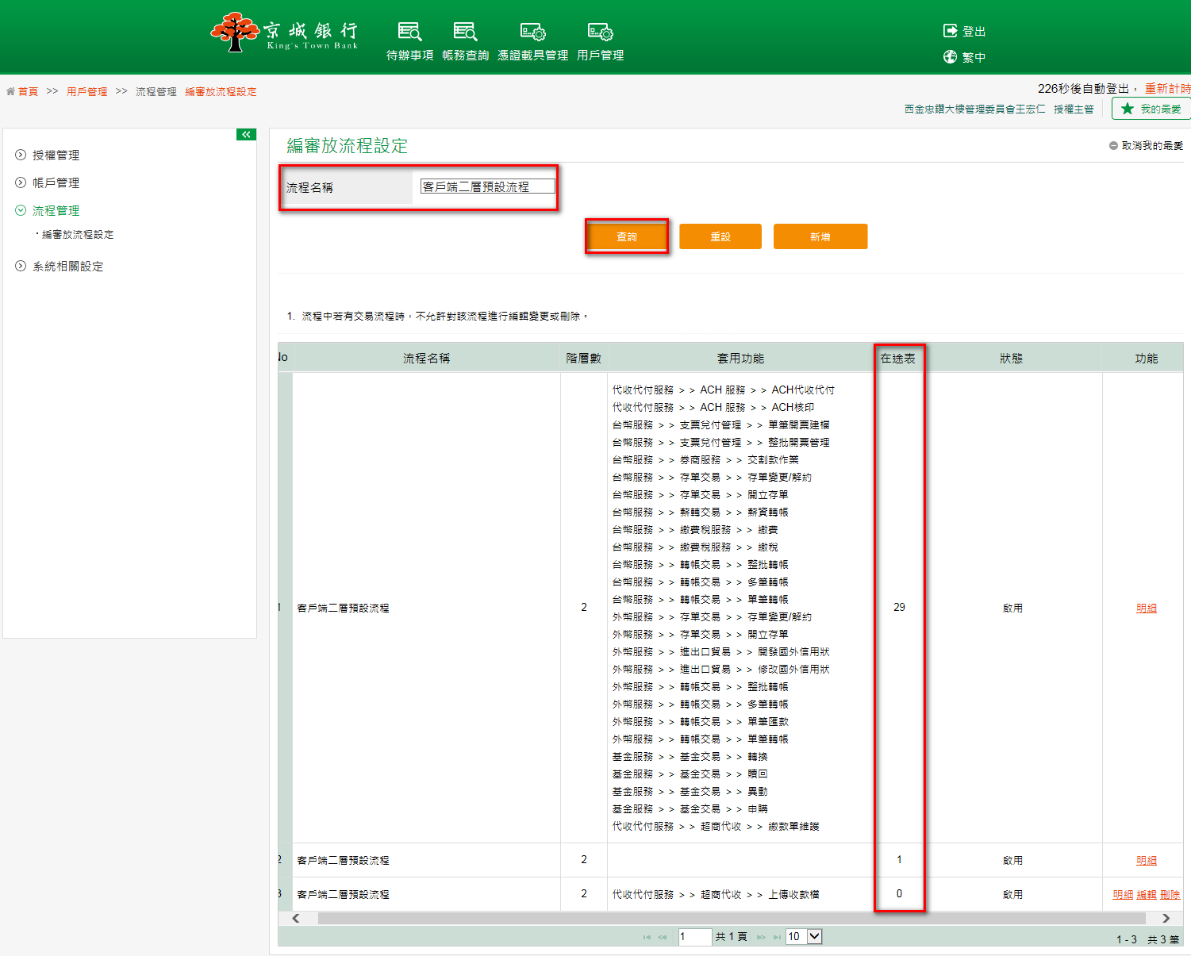
以單授權主管之企業戶新增一筆自訂流程設定為範例。
將欲自訂設定的內容執行設定，完成之後點擊確認。
- 套用流程：選擇『自訂流程』。
- 流程名稱：為此流程編輯一個名稱。
- 套用功能：可選擇欲套用此流程的功能。
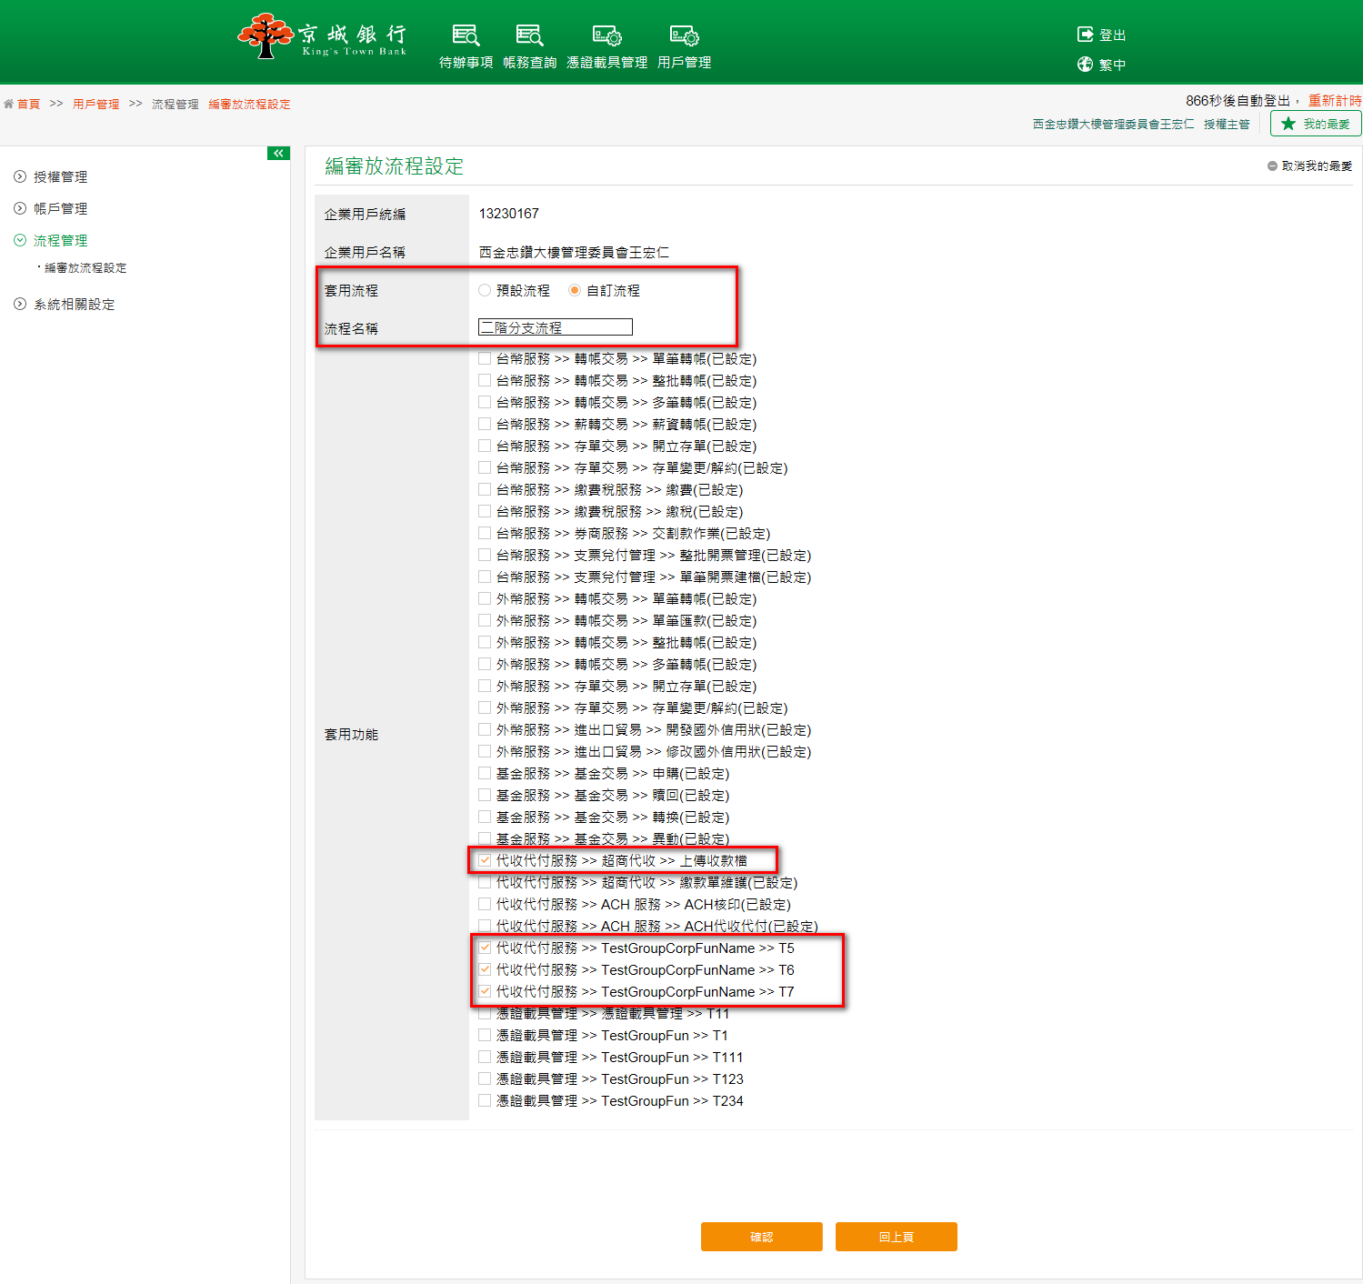
點選確認後，系統將顯示自訂授權流程圖，可拖曳工具角色設定分支。
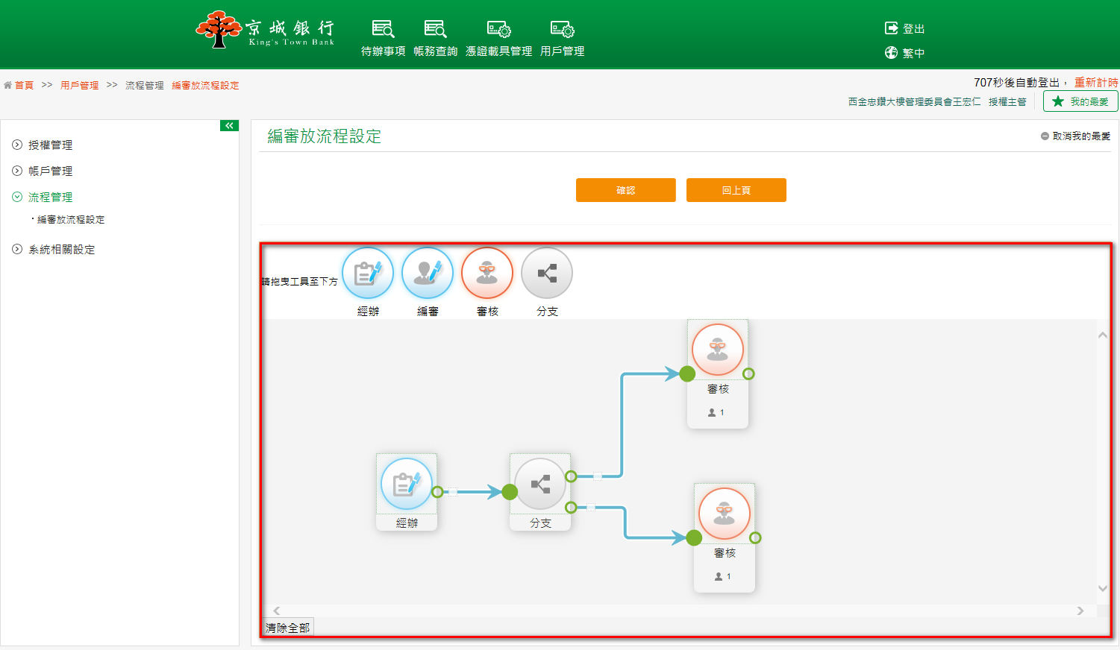
針對角色點擊兩下可設定綁定安控及核決金額，完成之後點擊確認按鈕。
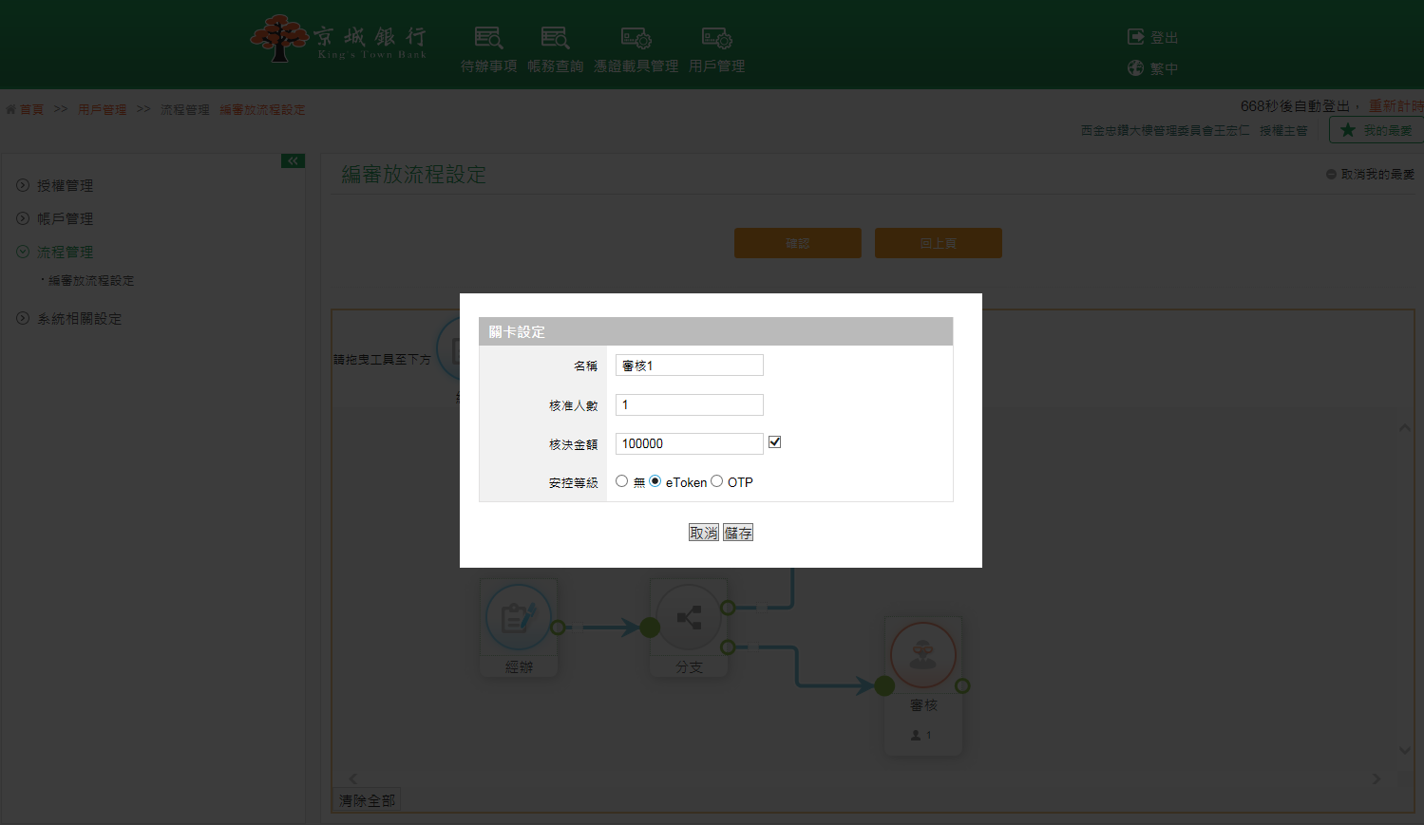
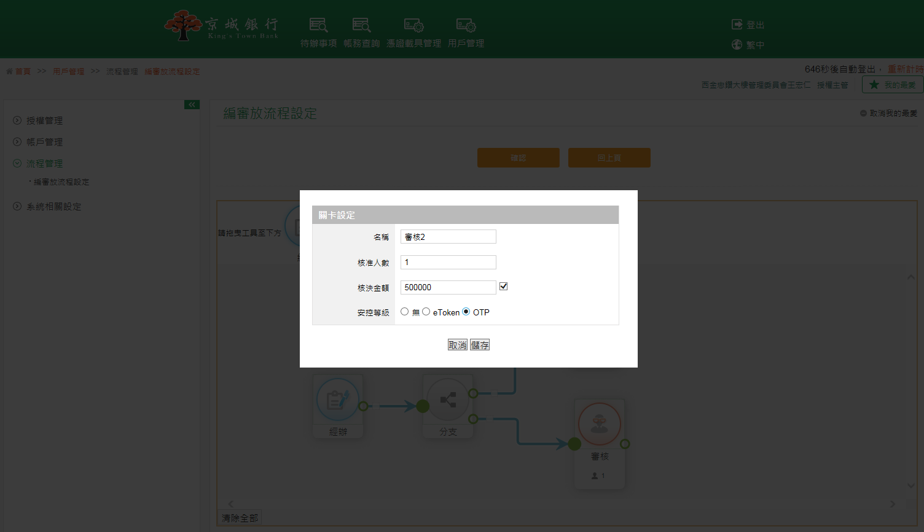
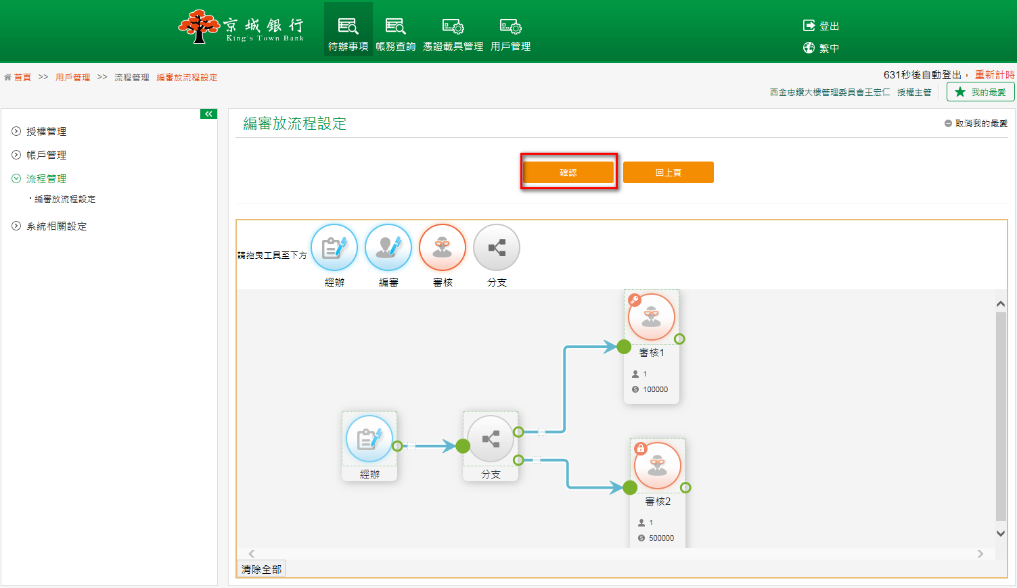
點選確認後，此頁面為設定各個層級套用權限的使用者，設定完成之後，點擊確認按鈕。
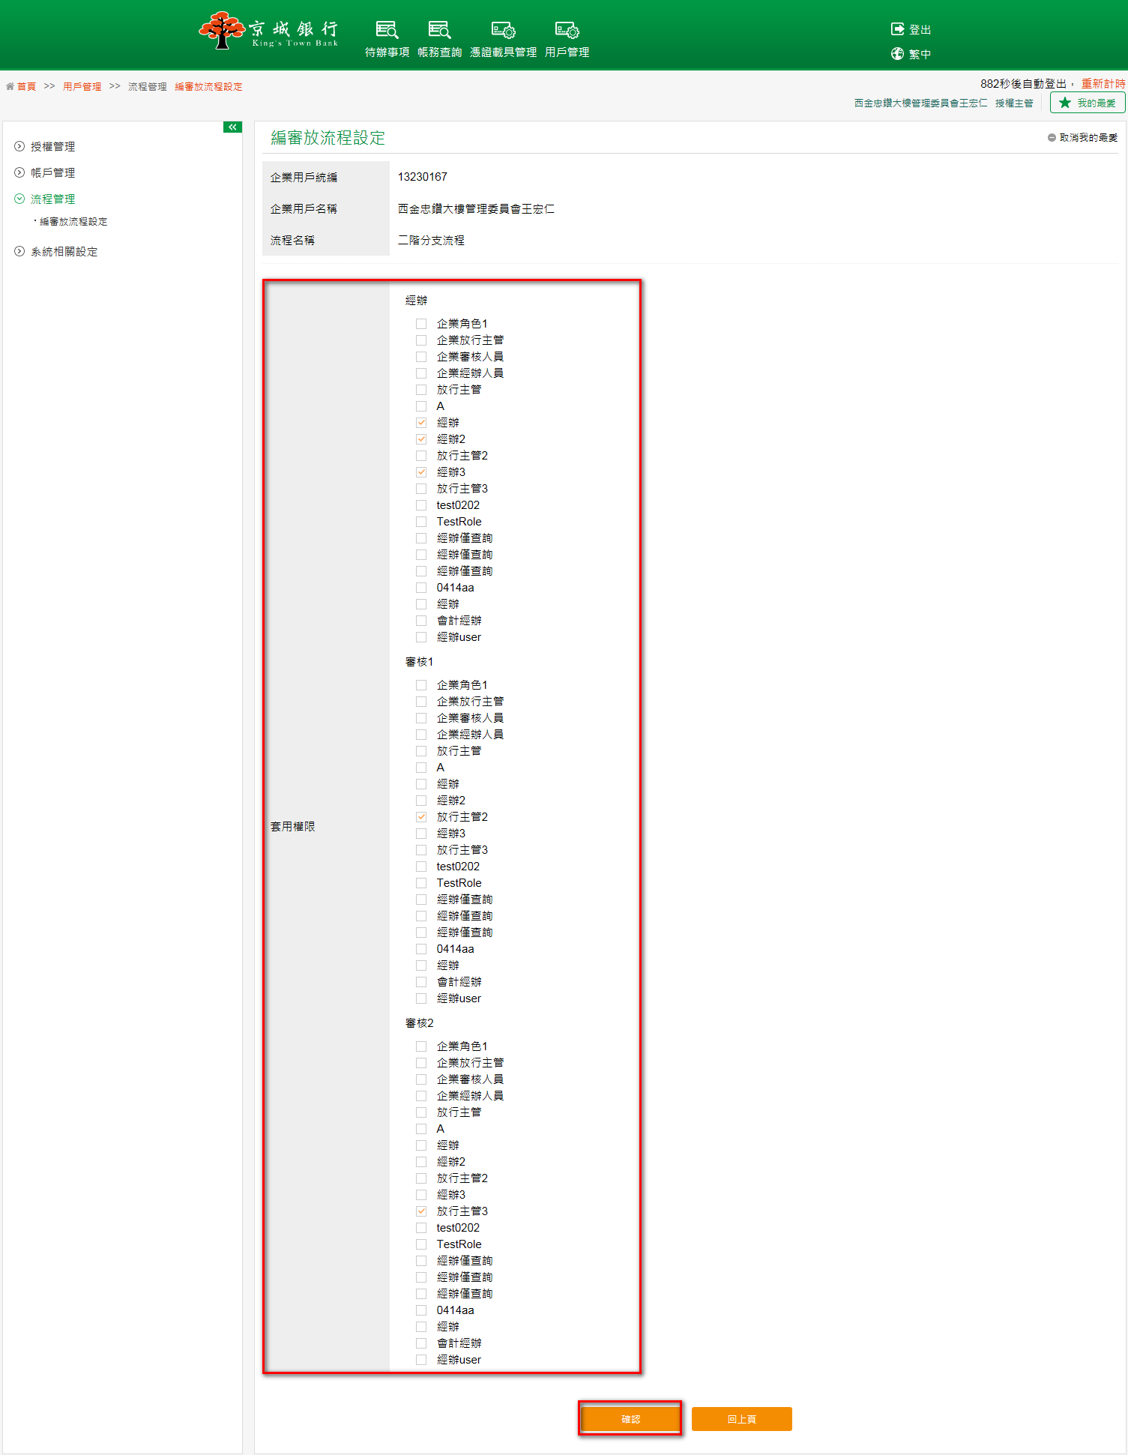

確認新增編審放流程及層級使用者資料無誤後，點擊確認按鈕。
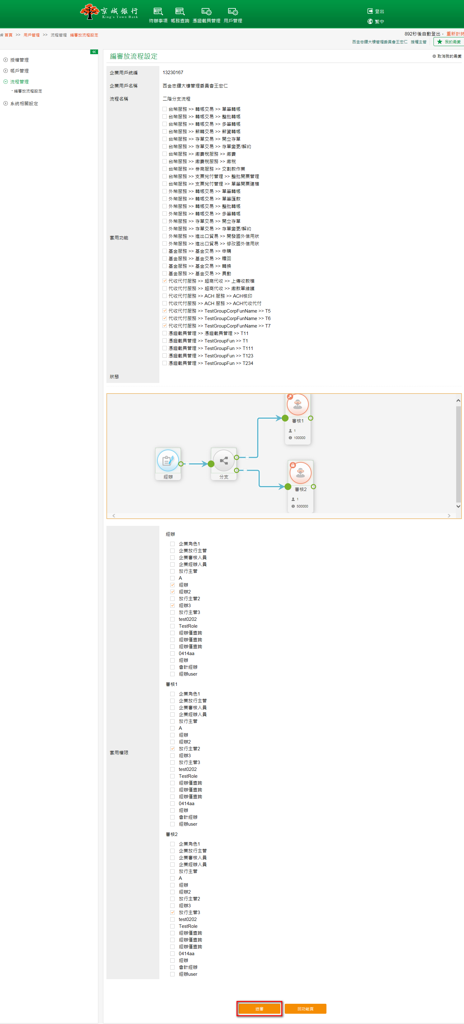

畫面導到送審放行成功頁面。
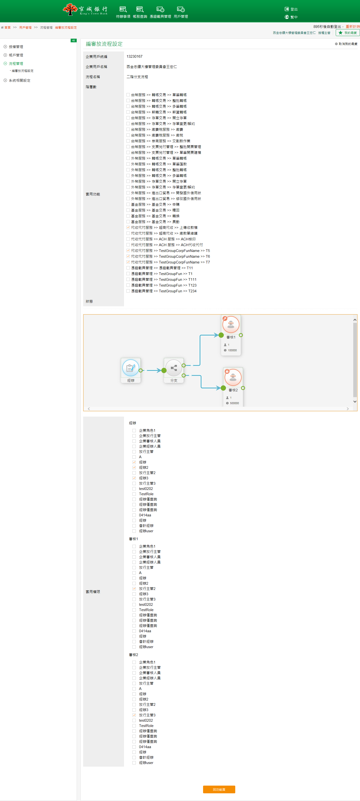

  - 系統相關設定
- 檔案匯入格式設定
- 功能說明
此功能僅能由企業戶的授權主管執行。提供企業戶查詢預設上傳檔案格式，或針對不同之付款類別進行編輯設定上傳檔案之欄位定義，以利執行(例如：台/外幣整批、多筆/薪資轉帳…等)上傳交易功能。
- 操作畫面
以單授權主管設定自訂的台幣整批檔案匯入格式為例。
客戶點選「用戶管理→系統相關設定→檔案匯入格式設定」進入該功能，點擊查詢。
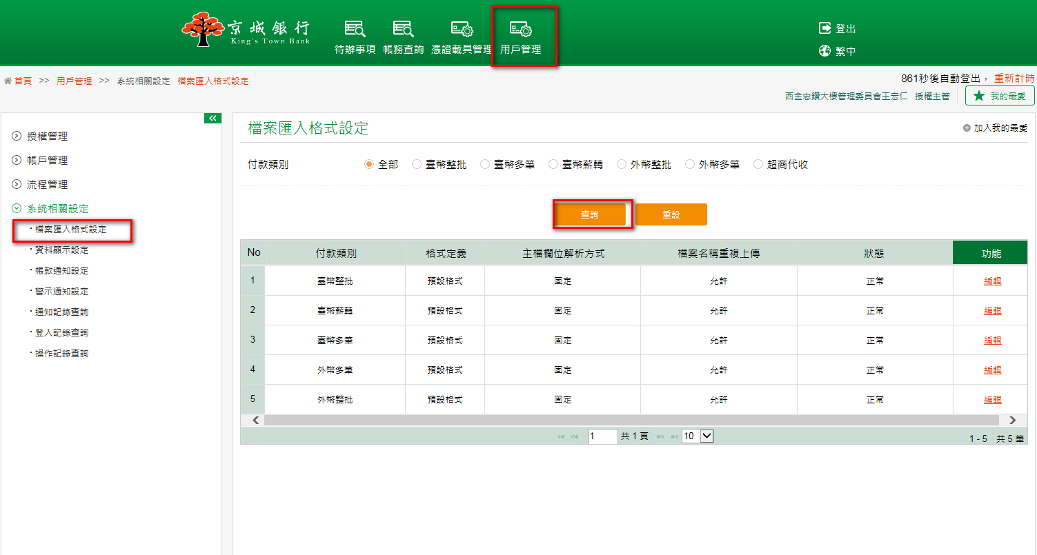
針對欲編輯上傳檔案匯入格式的交易功能，點擊編輯按鈕。
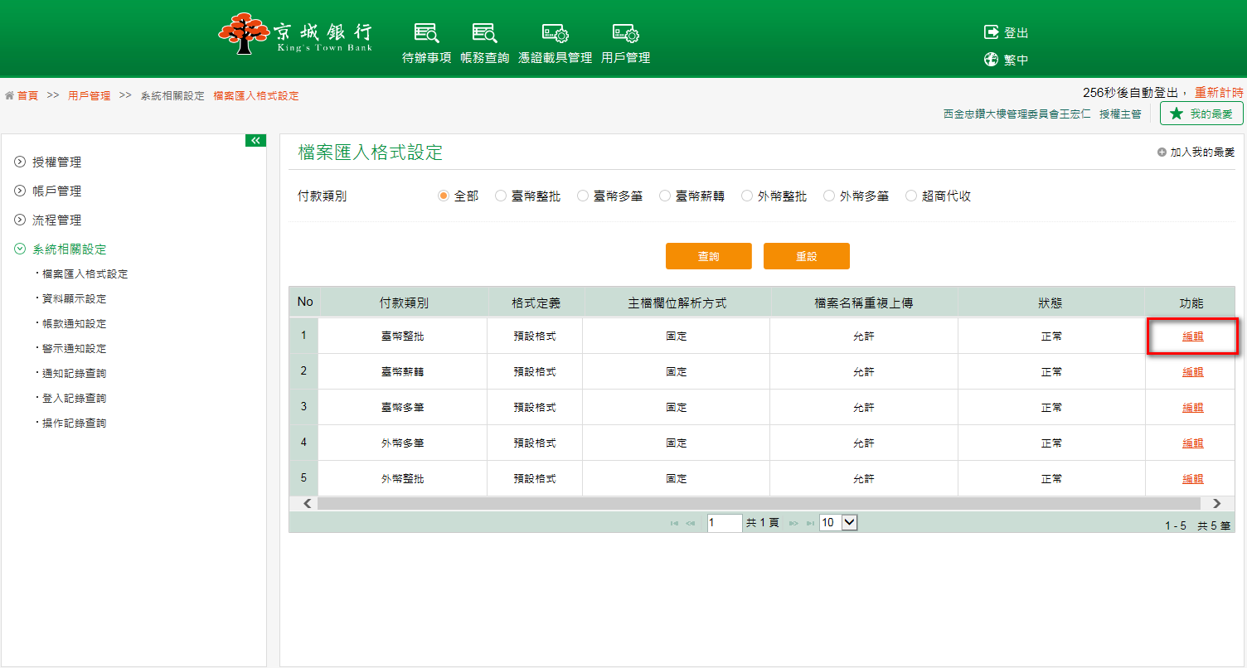

- 格式定義：可選擇「預設」或「自訂」。
- 帳款檔案來源：可選擇不同上傳檔案來源型態。
- 主檔：可輸入去除首筆及去除尾筆資料。
- 主檔欄位解析方式：可選擇檔案內容為「固定」或「分隔符號格式」。
- 檔案重複上傳：可選擇是否允許相同檔名檔案重複上傳
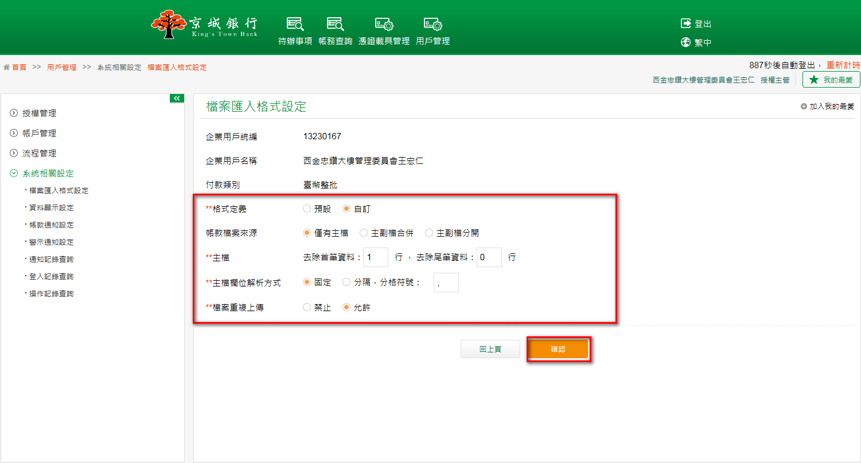
選擇欲上傳的檔案欄位後，針對固定格式之已定義上傳欄位進行欄位位置設定，點擊設定欄位位置按鈕。
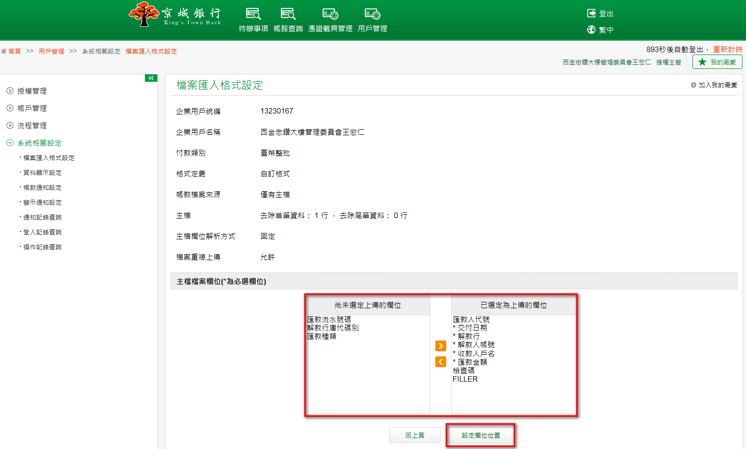

編輯各欄位的欄位位置設定後，點擊送審按鈕。
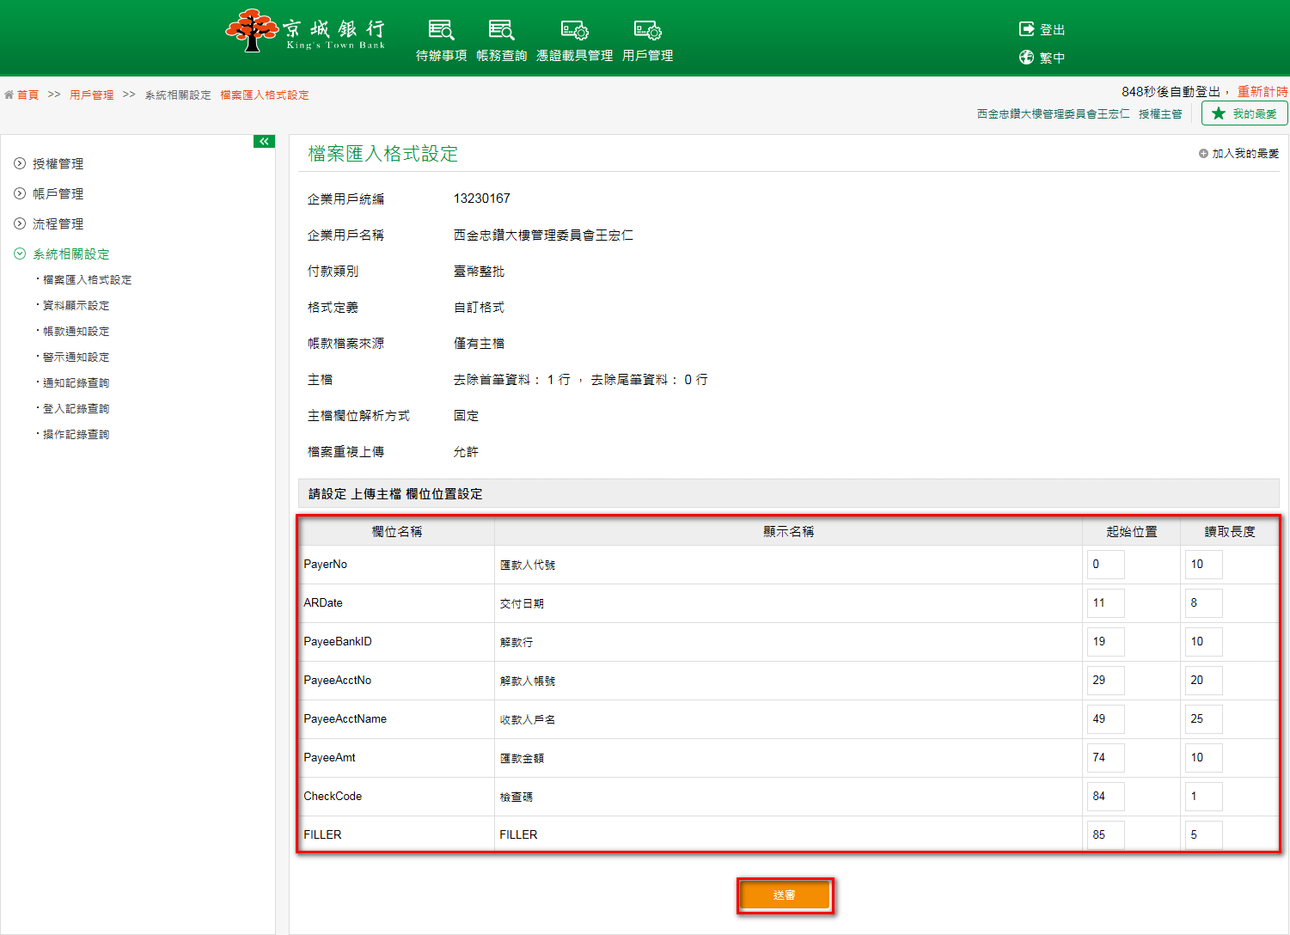
確認後畫面顯示編輯台幣整批上傳檔案格式送審放行成功頁面。
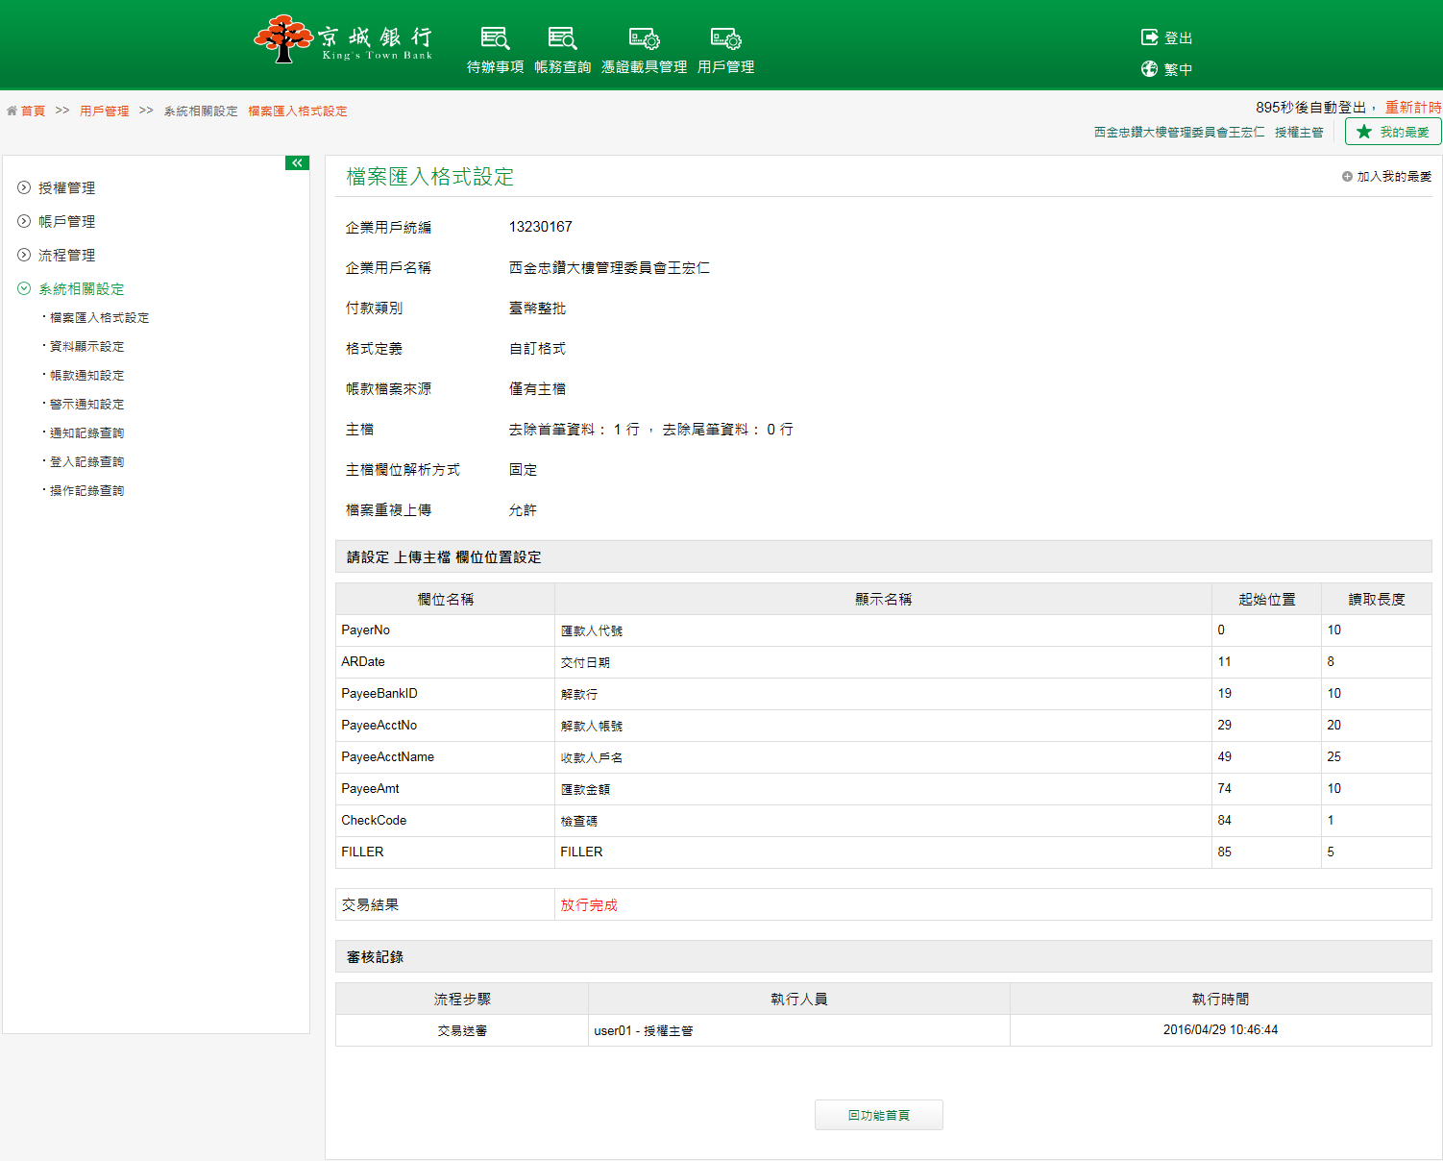

- 資料顯示設定
- 功能說明
提供企業客戶可查詢付款類別﹝外幣定期存款查詢、外幣匯出匯款查詢、台幣交易明細查詢、台幣定期存款查詢、ACH交易記錄查詢(ACH代收代付)、ACH交易記錄查詢(ACH核印)、虛擬帳號交易查詢、台幣轉帳明細查詢﹞之資料顯示清單，並可於功能查詢頁面進行資料顯示設定編輯，或針對不同的付款類別進行編輯資料顯示欄位順序。
- 操作畫面
以單授權主管設定編輯外幣定期存款查詢資料顯示為例。
客戶點選「用戶管理→系統相關設定→資料顯示設定」進入該功能。
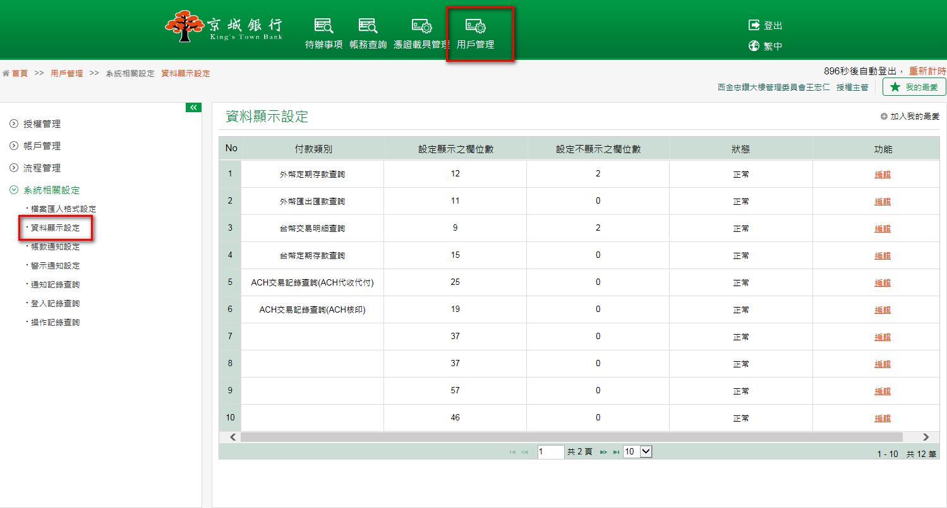
選擇欲進行資料顯示設定的付款類別後，點擊編輯按鈕。
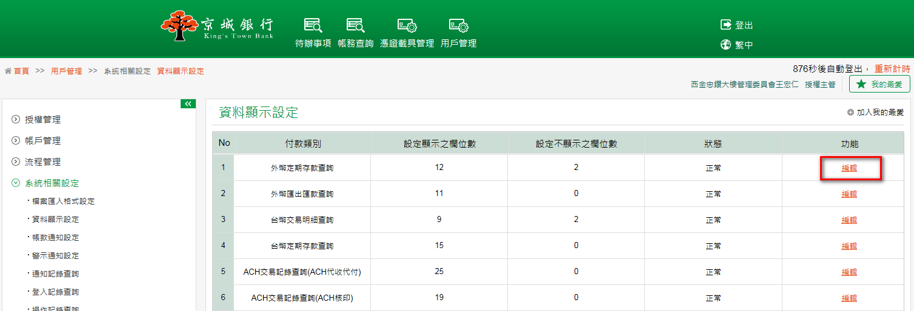

選擇欲顯示的欄位後，點擊確認按鈕。
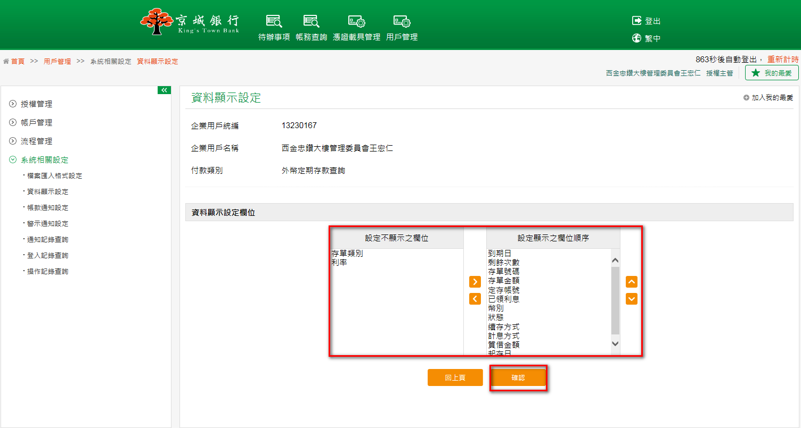
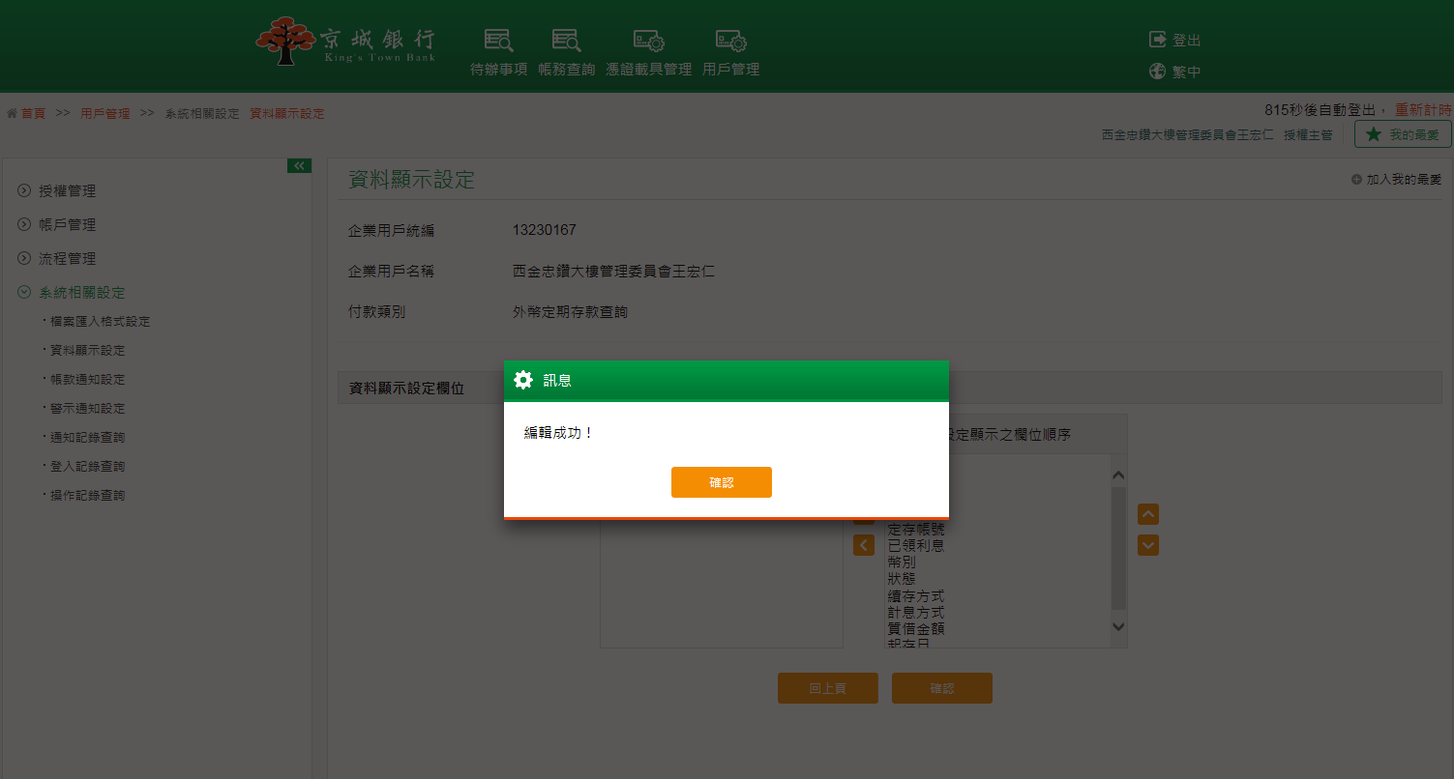
畫面顯示編輯「外幣定期存款查詢」功能資料顯示設定之成功頁面。
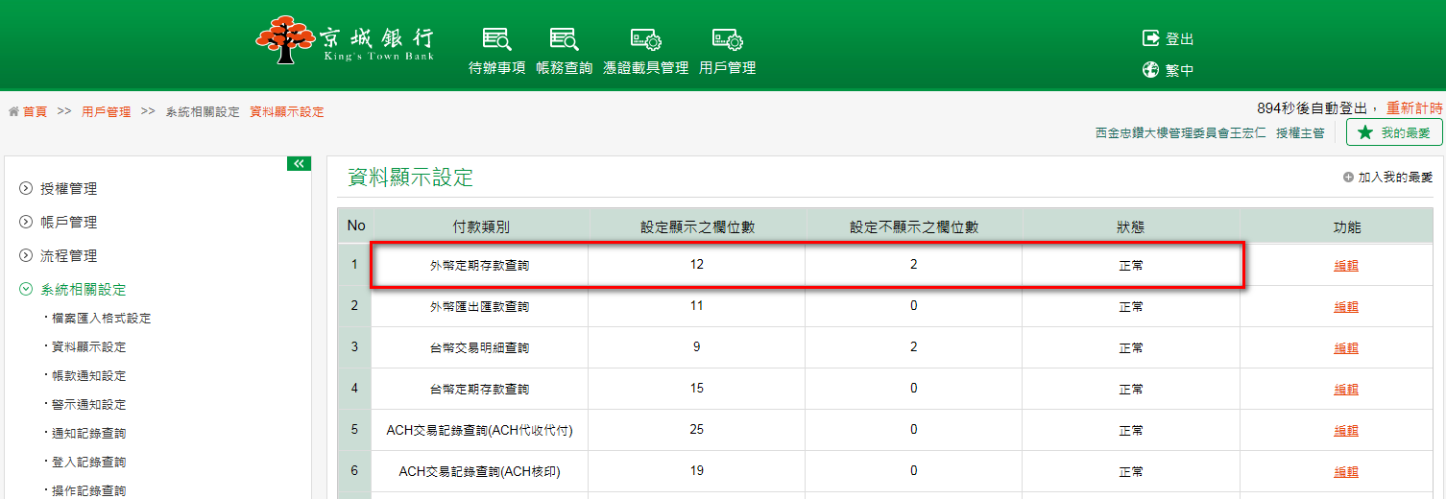

- 帳款通知設定
- 功能說明
此功能僅能由企業戶的授權主管執行。可查詢及編輯各個不同交易之帳款通知設定。
- 操作畫面
以單授權主管設定帳款通知為例。
客戶點選「用戶管理→系統相關設定→帳款通知設定」進入該功能，選擇欲設定帳款通知的統一編號後，設定欲收到帳款通知的交易功能及Email，點擊確認按鈕。
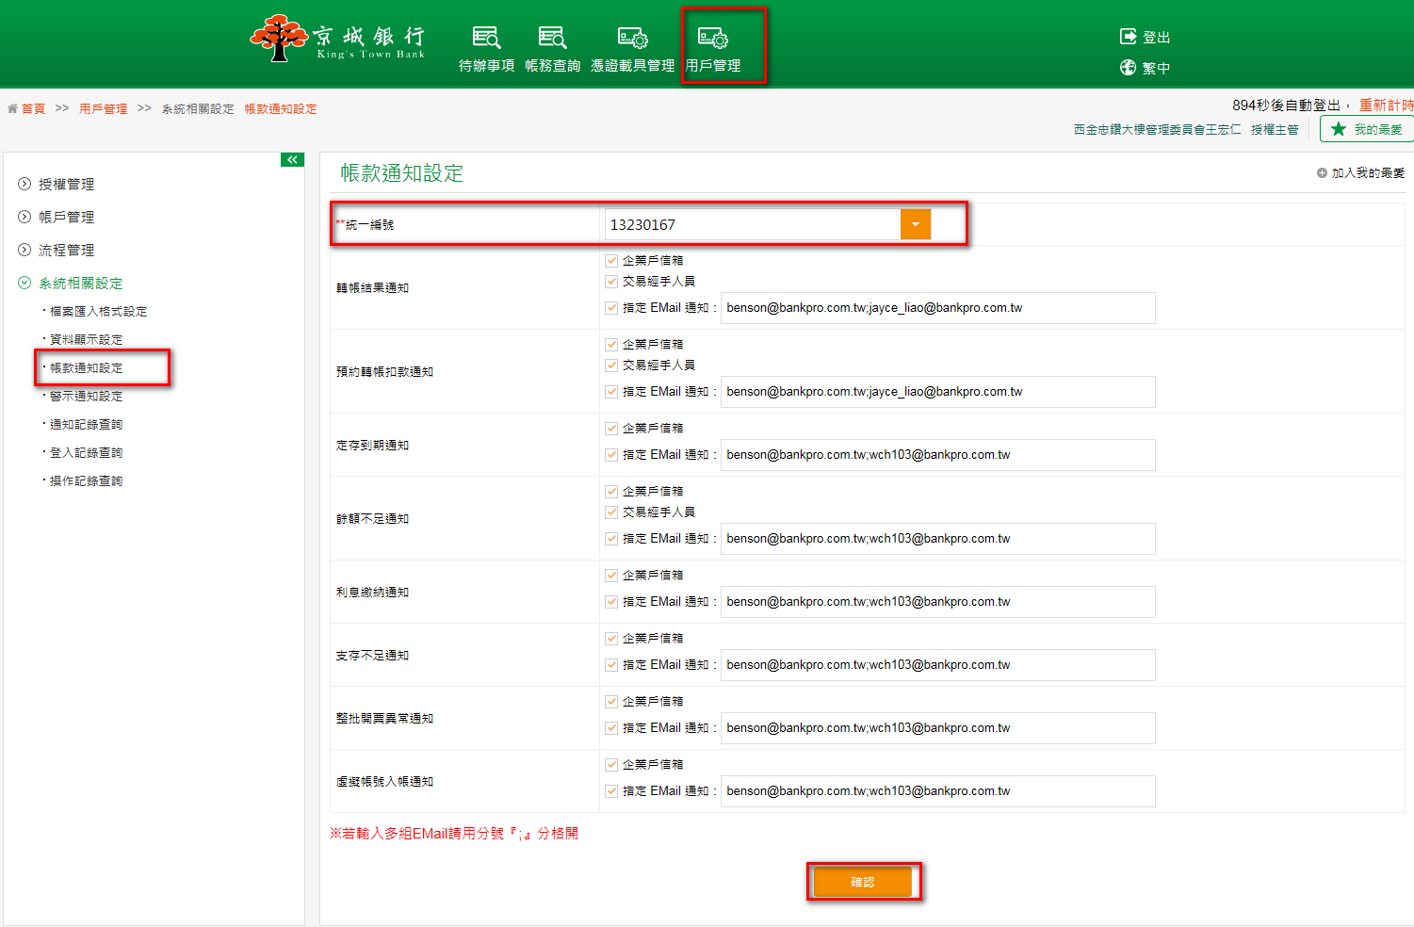
確認帳款通知設定資料無誤後，點擊送審按鈕。
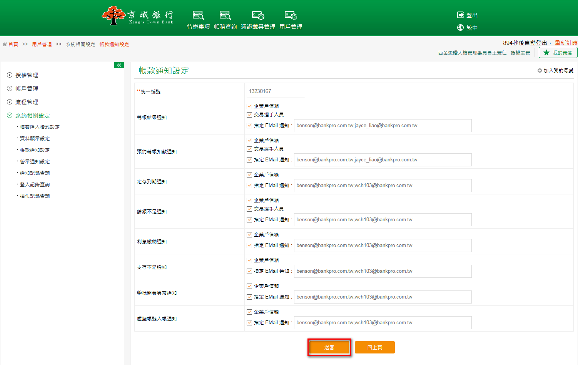

畫面顯示編輯帳款通知送審放行成功頁面。
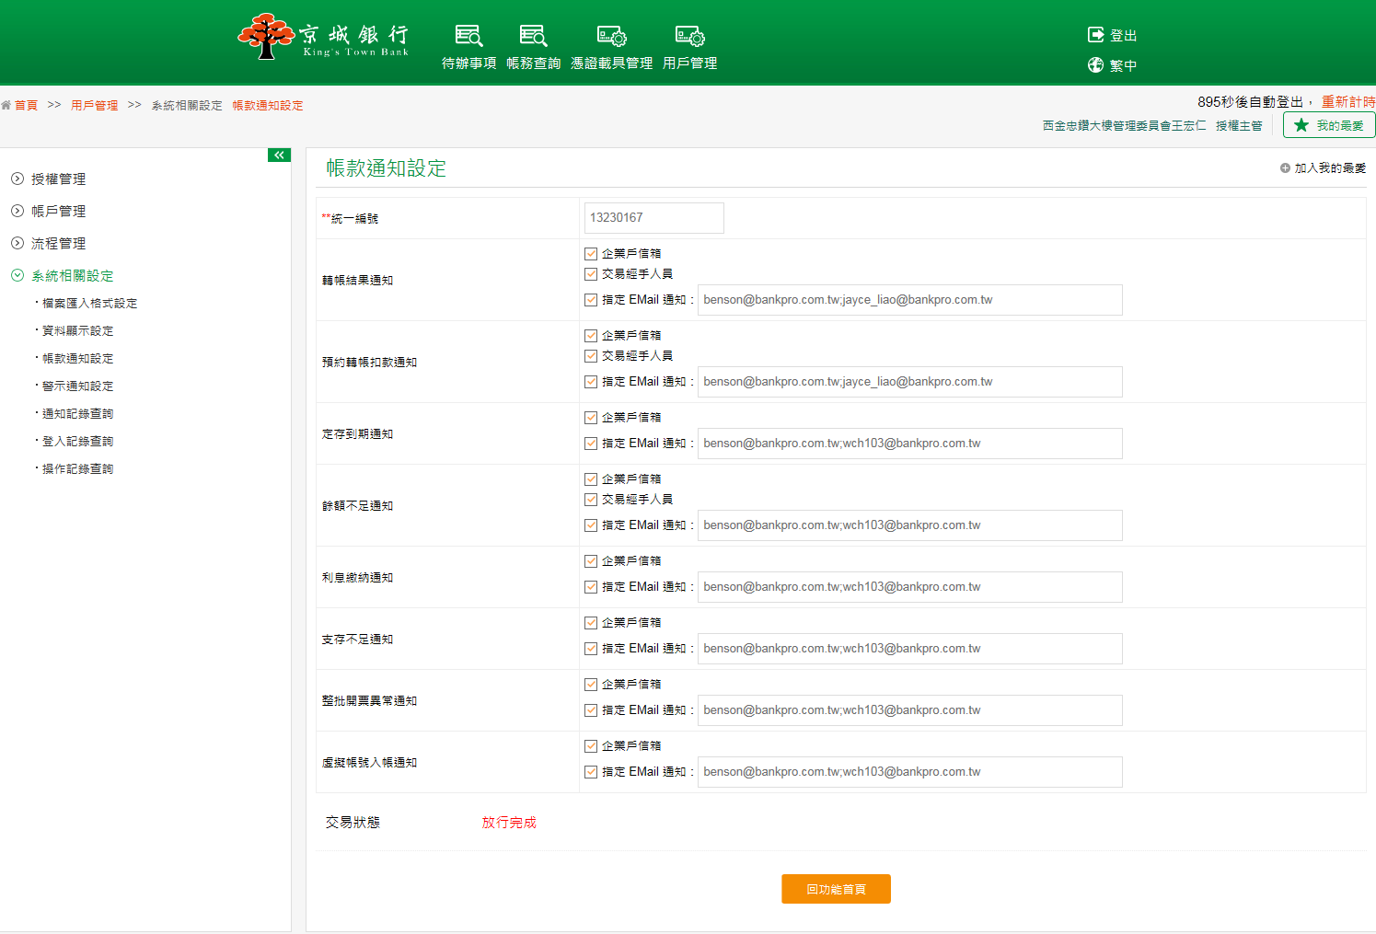

- 警示通知設定
- 功能說明
此功能僅能由企業戶的授權主管執行。可查詢及編輯企業戶使用者，針對異常交易進行警示通知設定；除了【客戶資料異動警示】為生效後通知外，其餘異常交易皆為次日凌晨通知。
- 操作畫面
以單授權主管設定警示通知為例。
客戶點選「用戶管理→系統相關設定→警示通知設定」進入該功能，輸入通知人的Email及設定異常交易警示通知設定後，點擊確認按鈕。
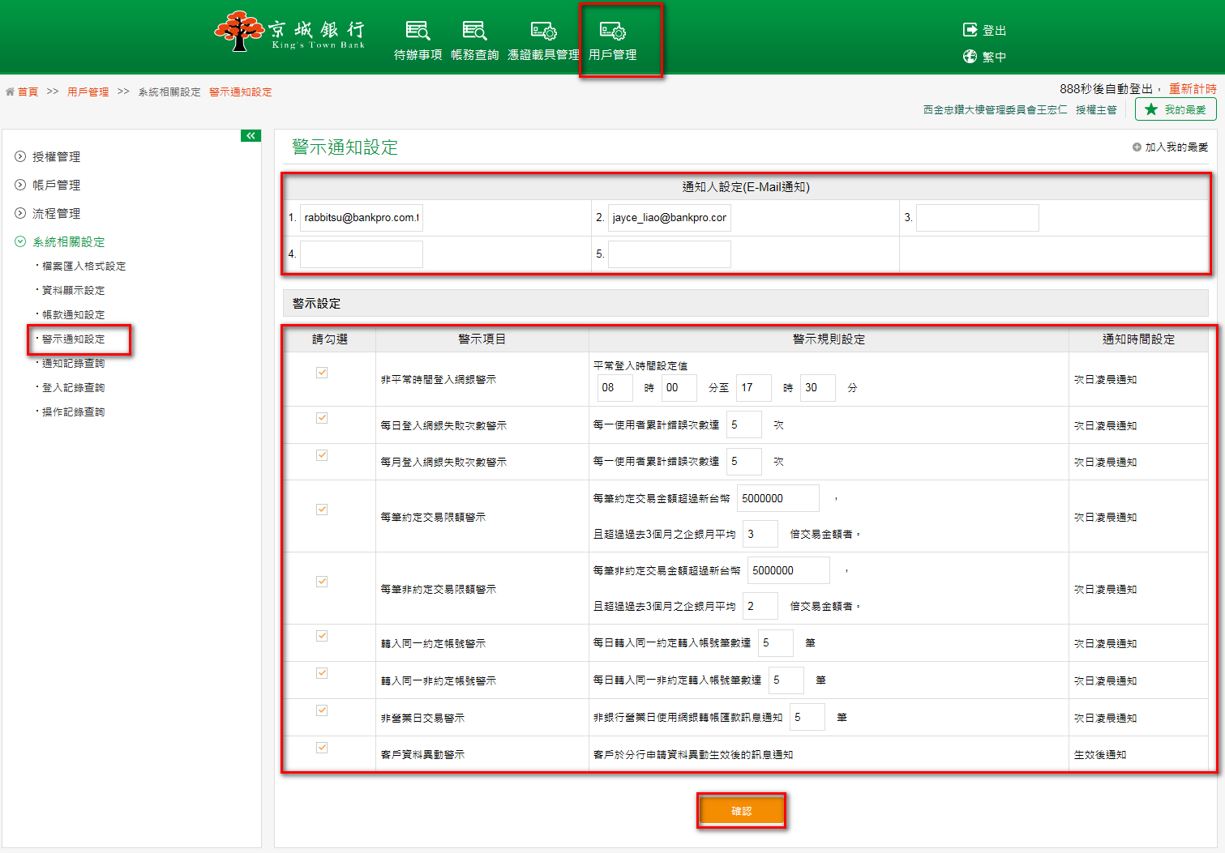
確認警示通知設定資料無誤後，點擊送審按鈕。
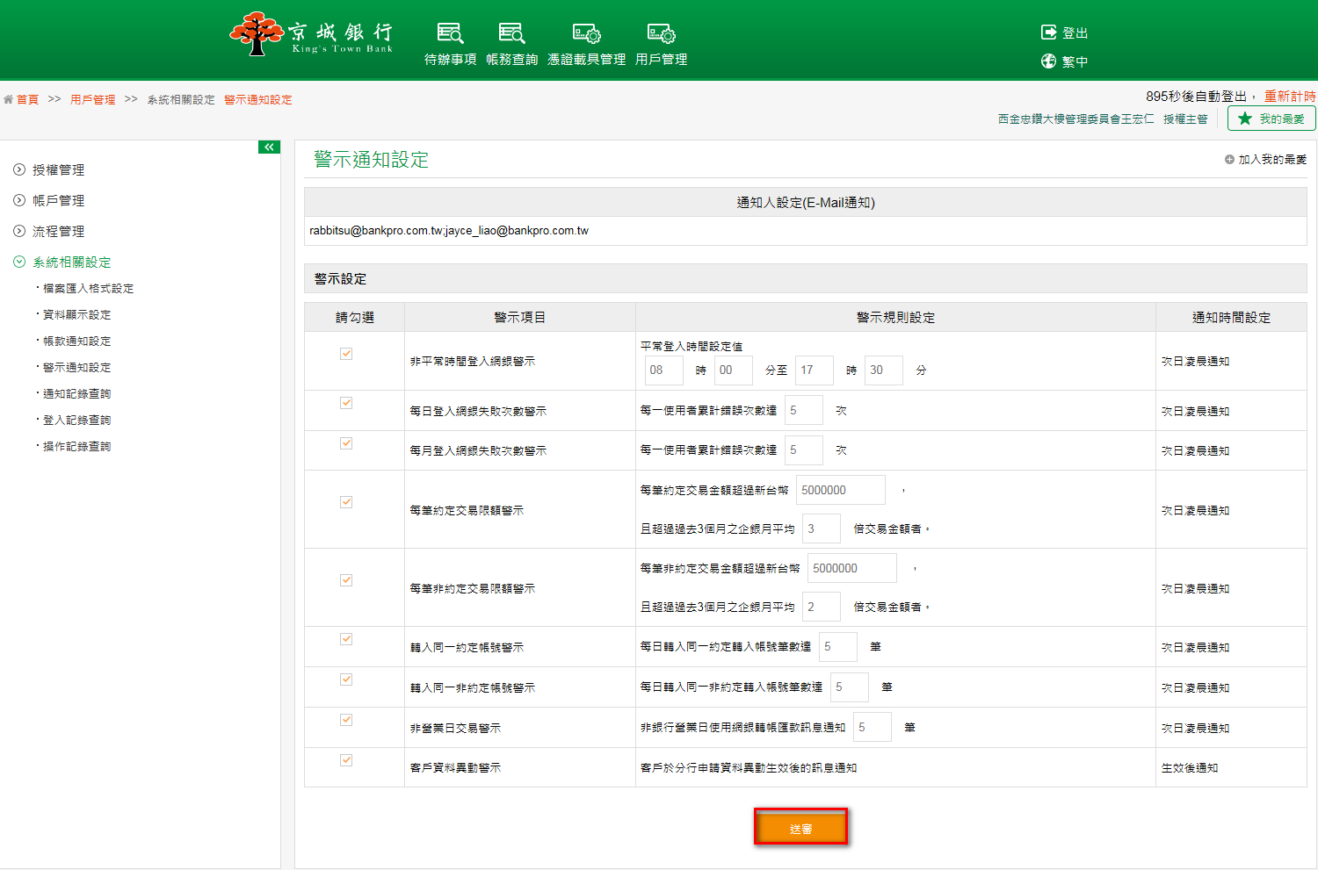

畫面顯示編輯警示通知設定送審放行成功頁面。
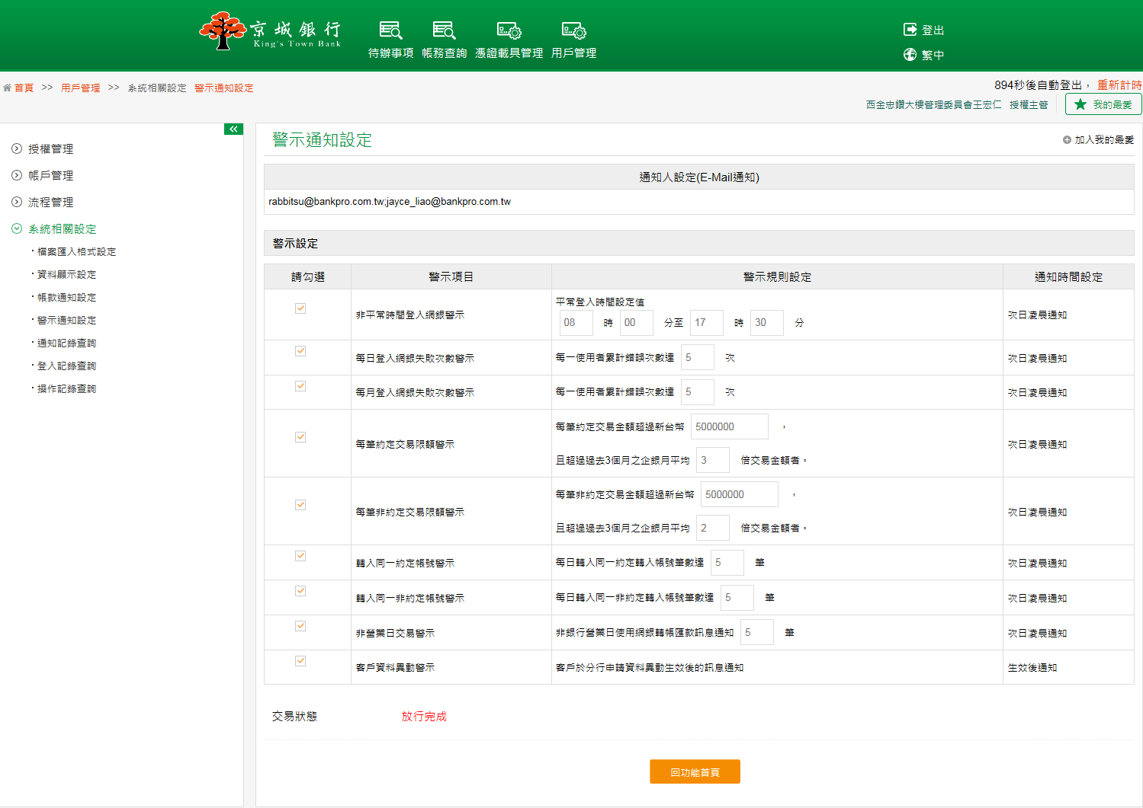

- 通知記錄查詢
- 功能說明
提供企業戶使用者可查詢各交易通知記錄及檢視通知記錄明細內容。
- 操作畫面
以單授權主管查詢通知記錄為例。
客戶點選「用戶管理→系統相關設定→通知記錄查詢」進入該功能，選擇通知日期後，點擊查詢按鈕，於畫面下方顯示查詢結果。
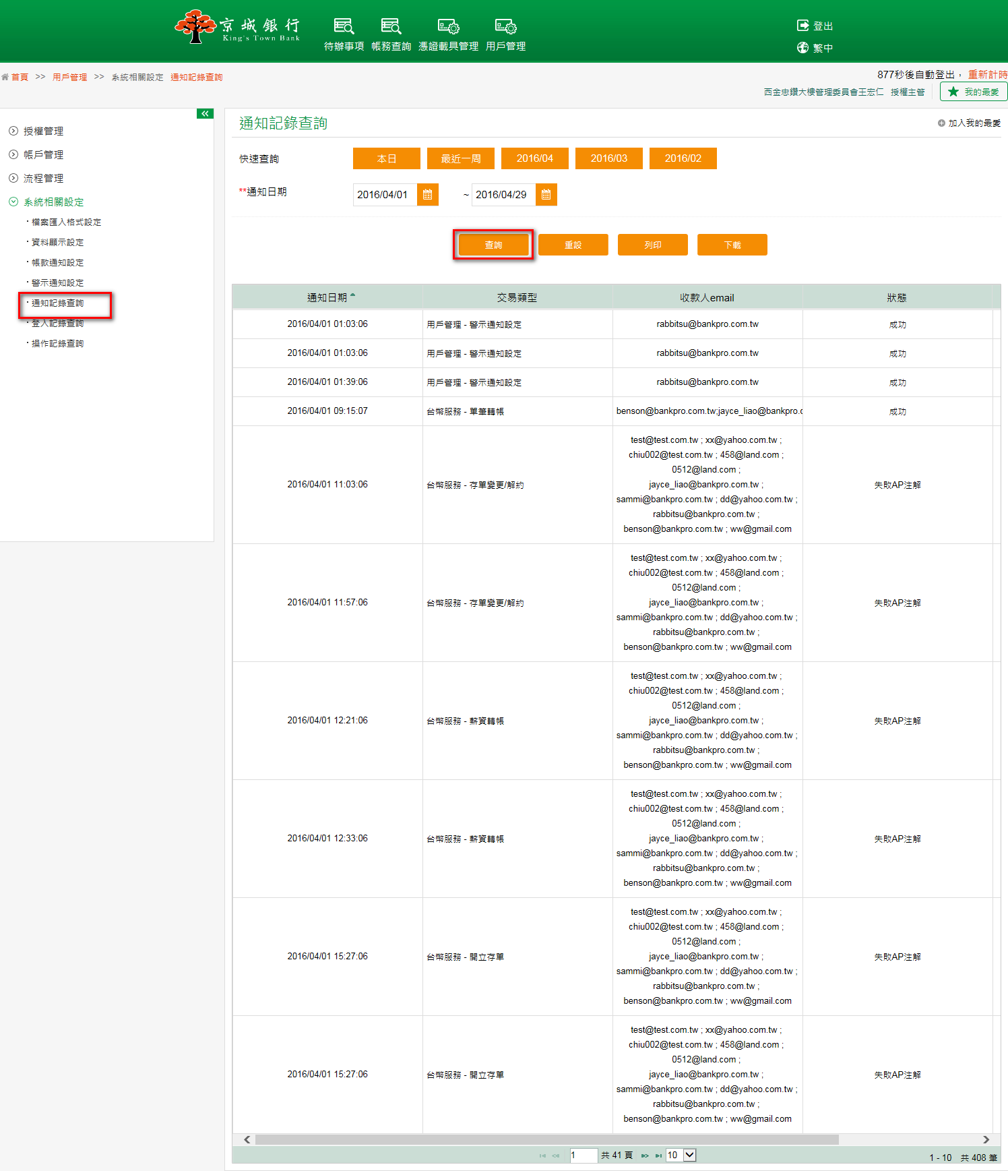
於通知記錄查詢結果功能欄位，點擊查詢按鈕，可查詢該交易類型詳細通知記錄資料。
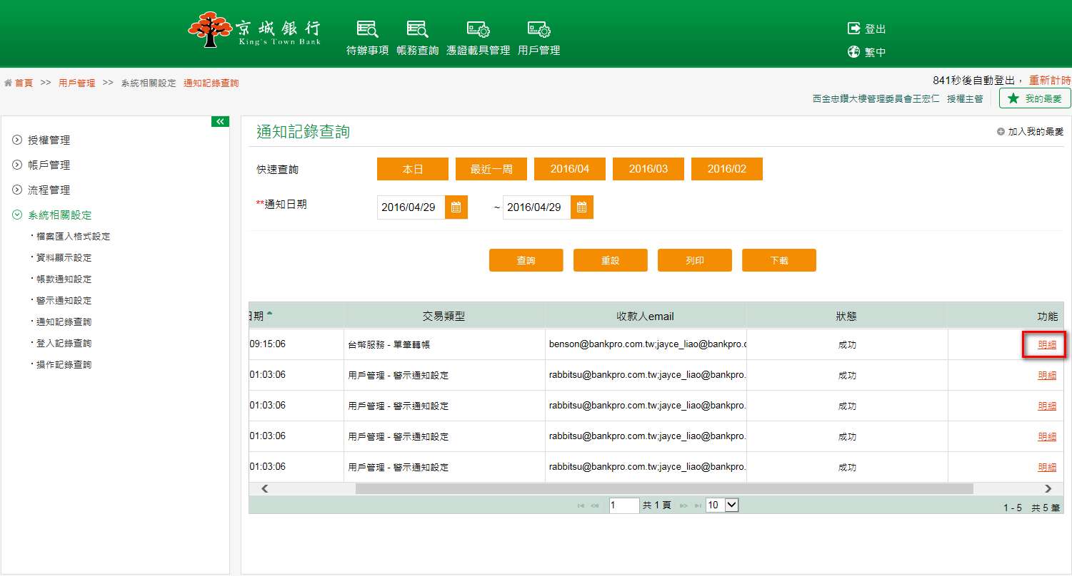
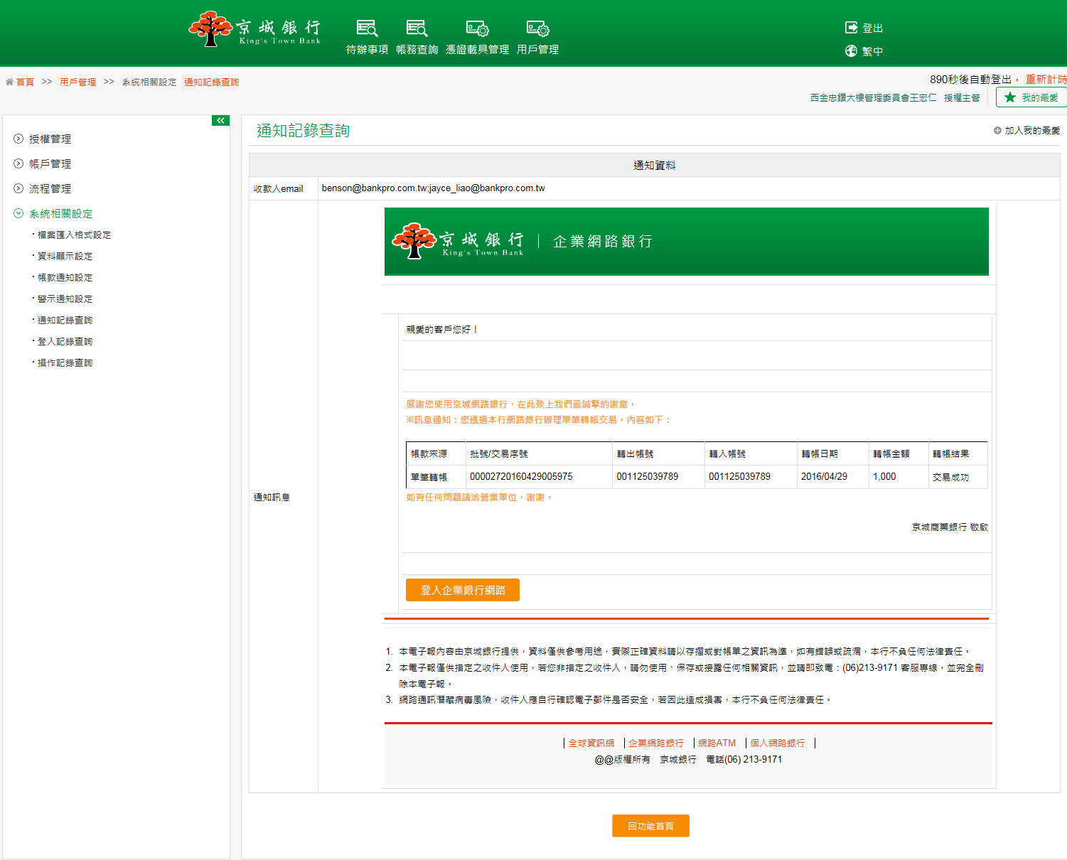

- 登入記錄查詢
- 功能說明
提供企業戶使用者可查詢登入系統記錄資料。
- 操作畫面
以單授權主管查詢登入記錄為例。

客戶點選「用戶管理→系統相關設定→登入記錄查詢」進入該功能，選擇登入查詢時間及相關查詢條件後，點擊查詢按鈕，於畫面下方顯示查詢結果。
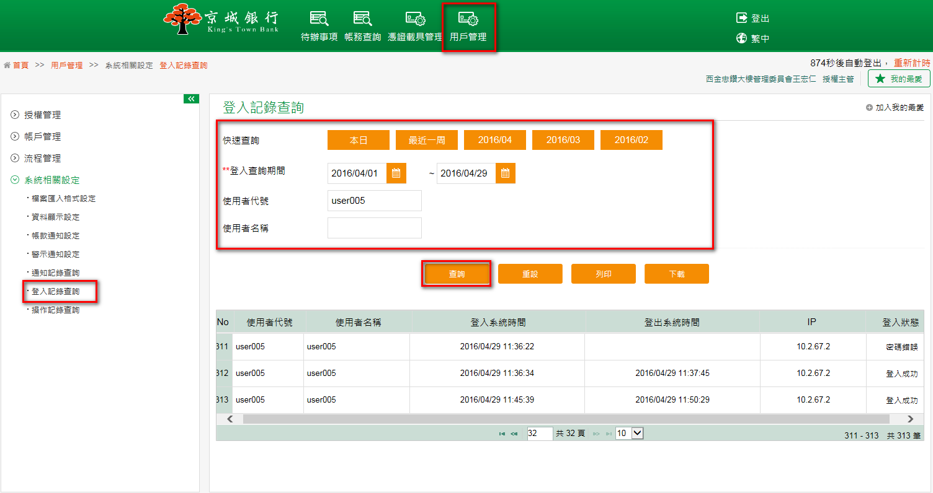

- 操作記錄查詢
- 功能說明
提供企業戶使用者可查詢操作系統功能記錄資料。
- 操作畫面
以單授權主管查詢操作記錄為例。
客戶點選「用戶管理→系統相關設定→操作記錄查詢」進入該功能。
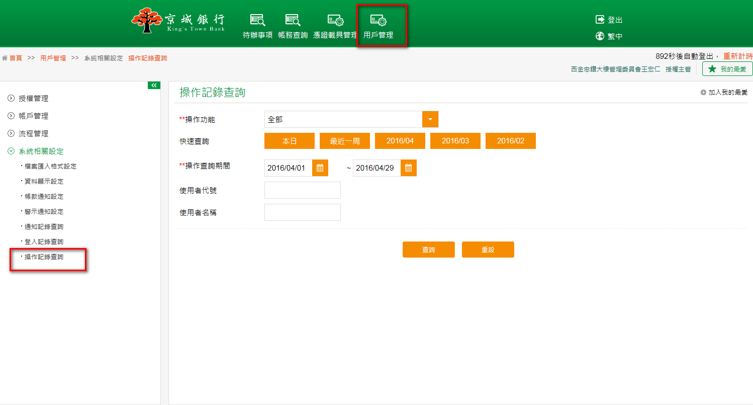

選擇欲查詢操作記錄的交易功能及相關查詢條件後，點擊查詢按鈕，於畫面下方顯示查詢結果。
